**KARYA TULIS ILMIAH**

**PENETAPAN KADAR ASAM LEMAK TRANS PADA**

**JAJANAN SOSIS GORENG YANG DIJUAL DI**

**SEKITAR SEKOLAH MIN DI KOTA MEDAN**

**MENGGUNAKAN KROMATOGRAFI GAS**

**SPEKTROMETER MASSA**



**FIRZA PUTRI PRADIRA**

**P07539015040**

**POLITEKNIK KESEHATAN KEMENKES MEDAN**

**JURUSAN FARMASI**

**2018**

**KARYA TULIS ILMIAH**

**PENETAPAN KADAR ASAM LEMAK TRANS PADA**

**JAJANAN SOSIS GORENG YANG DIJUAL DI**

**SEKITAR SEKOLAH MIN DI KOTA MEDAN**

**MENGGUNAKAN KROMATOGRAFI GAS**

**SPEKTROMETER MASSA**

Sebagai Syarat Menyelesaikan Pendidikan Studi

Diploma III Farmasi



**FIRZA PUTRI PRADIRA**

**P07539015040**

**POLITEKNIK KESEHATAN KEMENKES MEDAN**

**JURUSAN FARMASI**

**2018**

**LEMBAR PERSETUJUAN**

**JUDUL : PENETAPAN KADAR ASAM LEMAK TRANS PADA JAJANAN SOSIS GORENG YANG DIJUAL DI SEKITAR SEKOLAH MIN DI KOTA MEDAN MENGGUNAKAN KROMATOGRAFI GAS SPEKTROMETER MASSA**

**NAMA : FIRZA PUTRI PRADIRA**

**NIM : P07539015040**

Telah Diterima dan Disetujui Untuk Diseminarkan Dihadapan Penguji

Medan, Agustus 2018

|  |
| --- |
| Menyetujui  Pembimbing  Sri Widia Ningsih, M.Si.,  NIP : 198109172012122001 |

|  |
| --- |
| Ketua Jurusan Farmasi  Poltekkes Kemenkes Medan  Dra. Masniah, M.Kes,Apt.,  NIP : 196204281995032001 |

**LEMBAR PENGESAHAN**

**JUDUL : PENETAPAN KADAR ASAM LEMAK TRANS PADA JAJANAN SOSIS GORENG YANG DIJUAL DI SEKITAR SEKOLAH MIN DI KOTA MEDAN MENGGUNAKAN KROMATOGRAFI GAS SPEKTROMETER MASSA**

**NAMA : FIRZA PUTRI PRADIRA**

**NIM : P07539015040**

Karya Tulis Ilmiah Ini Telah Diuji Pada Sidang Ujian Akhir Pogram

Jurusan Farmasi Poltekkes Kemenkes Medan

Medan, Agustus 2018

|  |  |
| --- | --- |
| Penguji I  Dra Amriani, M.Kes.,Apt.,  NIP : 195408261994032001 | Penguji II  Maya Handayani Sinaga, SS., MPd.,  NIP :197311261994032002 |

|  |
| --- |
| Ketua Penguji  Sri Widia Ningsih, M.Si.,  NIP : 198109172012122001 |
| |  | | --- | | Ketua Jurusan Farmasi  Poltekkes Kemenkes Medan  Dra. Masniah, M.Kes,Apt.,  NIP : 196204281995032001 | |

**SURAT PERNYATAAN**

**PENETAPAN KADAR ASAM LEMAK TRANS PADA JAJANAN SOSIS GORENG YANG DIJUAL DI SEKITAR SEKOLAH MIN DI KOTA**

**MEDAN MENGGUNAKAN KROMATOGRAFI GAS**

**SPEKTROMETER MASSA**

Dengan ini Saya menyatakan bahwa dalam Karya Tulis Ilmiah ini tidak terdapat karya yang pernah diajukan disuatu perguruan tinggi, dan sepanjang pengetahuan Saya juga tidak terdapat karya atau pendapat yang pernah ditulis atau diterbitkan oleh orang lain, kecuali yang secara tertulis yang diacu dalam naskah inidan disebut dalam daftar pustaka.

Medan, Agustus 2018

Firza Putri Pradira

NIM P07539015040

**MEDAN HEALTH POLYTECHNICS OF MINISTRY OF HEALTH**

**PHARMACY DEPARTMENT**

**SCIENTIFIC PAPER, August 2018**

**FIRZA PUTRI PRADIRA  
  
Determination of Trans Fatty Acid Levels in Fried Sausage Snacks Sold at Premises of Schools MIN Medan Using Mass Spectrometer Gas Chromatography.  
  
xiii + 48 pages + 4 images + 6 tables + 11 attachments**

**ABSTRACT**

Referring to the data the Food and Drug Supervisory Agency in 2014, it was found that 76.18% of the snack samples met the requirements and 23.82% of the snacks sample did not meet the health requirements. Fried sausages are one of the children's snacks. Trans fatty acids are formed due to exessive oil heating. Trans fatty acids have a negative impact and are harmful to the human body if consumed exceeding the threshold continuously. This study aimed to determine the presence and the levels of trans fatty acids contained in fried sausages.  
 This research was a descriptive study. The population of this study were all fried sausage traders selling around the MIN Medan school. The samples were taken by purposive sampling technique.  
 The GSMS measurement resulted that in the sausage sampled turned out to contain trans fatty acids in each sample, as following:in SO1 = 0.04% w/w, SO2 = 0.11% w/w and SO3 = 0.04% w/w. According to the BPOM, food is stated to be free from trans fatty acids if the content is smaller than 0.1% w/w and is stated to be low trans fatty acids content if the content is smaller than 1.5% w/w.  
 Samples SO2 did not meet the safe limit, it was not trans-fatty-acid free, while SO1 and SO3 samples met the safe limits of trans fatty acids free.

Keywords: trans fatty acids, GCMS, sausages

Reference: 26 (1986-2018)

**POLITEKNIK KESEHATAN KEMENKES MEDAN**

**JURUSAN FARMASI**

**KTI, Agustus 2018**

**FIRZA PUTRI PRADIRA**

**Penetapan Kadar Asam Lemak Trans Pada Jajanan Sosis Goreng Yang Dijual Di Sekitar Sekolah MIN Di Kota Medan Menggunakan Kromatografi Gas Spektrometer Massa.**

**xiii + 48 + 4 gambar + 6 tabel + 11 lampiran**

**ABSTRAK**

Data dari Balai Pengawasan Obat dan Makanan tentang Capaian Implementasi Aksi Nasional Pangan Jajanan Anak Nasional (PJAS) 2014 mengalami penurunan, dimana 76,18% sampel memenuhi syarat dan 23,82% sampel tidak memenuhi syarat. Salah satu makanan yang diuji adalah sosis. Asam lemak trans adalah asam lemak tidak jenuh yang memiliki ikatan rangkap dengan posisi geometri trans dimana letak subtituennya bersebrangan antara ikatan rangkap yang disebabkan oleh pemanasan yang terlalu tinggi. Asam lemak trans memiliki dampak negatif yang berbahaya bagi tubuh manusia apabila dikonsumsi melebihi ambang batas secara terus menerus.

Penelitian ini adalah penelitian dekriptif. Populasi yang diambil adalah seluruh pedagang sosis goreng yang berjualan di sekitar sekolah MIN di kota Medan. Teknik pengambilan sampel yang dilakukan adalah *purposive sampling*, yaitu dengan memberikan kriteria.

Hasil pengukuran menggunakan GSMS pada sampel sosis ternyata mengandung asam lemak trans pada tiap-tiap sampel. Pada sampel SO1=0,04%b/b, SO2=0,11%b/b dan SO3=0,04%b/b. Dimana menurut BPOM suatu makanan dikatakan bebas asam lemak trans apabila lebih kecil dari 0,1%b/b dan dikatakan rendah asam lemak trans apabila lebih kecil dari 1,5%b/b.

Dimana sampel SO2 ternyata tidak memenuhi batas aman bebas asam lemak trans dari BPOM dan dua sampel lainnya masih memenuhi batas aman bebas asam lemak trans.

Kata kunci : asam lemak trans, GCMS, sosis

Daftar Bacaan : 26 (1986-2018)

**KATA PENGANTAR**

Puji dan syukur kehadirat Tuhan Yang Maha Esa, karena limpahan rahmat kasih dan karuniaNya, sehingga penulis telah dapat menyelesaikan karya tulis ini yang berjudul **“Penetapan Kadar Asam Lemak Trans Pada Jajanan Sosis Goreng Yang Dijual Di Sekitar Sekolah MIN Di Kota Medan Menggunakan Kromatografi Gas Spektrometer Massa”.**

Karya Tulis Ilmiah ini disusun sebagai salah satu persyaratan dalam menyelesaikan pendidikan Program Diploma III Jurusan Farmasi Poltekkes Kemenkes Medan.

Dalam penyusunan dan penulisan Karya Tulis Ilmiah ini, serta penyelesaian pendidikan di Jurusan Farmasi Poltekkes Kemenkes Medan penulis banyak mendapatkan bimbingan, saran, sarana, bantuan serta doa dari berbagai pihak. Oleh karena itu, pada kesempatan ini penulis ingin mengucapkan terimakasih kepada:

1. Ibu Dra. Ida Nurhayati, M.Kes., selaku Direktur Poltekkes Kemenkes Medan.
2. Ibu Dra. Masniah, M.Kes.,Apt., selaku Ketua PLT Jurusan Farmasi Poltekkes Kemenkes Medan dan Penguji I KTI juga UAP yang telah menguji serta memberikan masukan kepada Penulis.
3. Ibu Masrah, S.Pd. M.Kes., selaku Pembimbing akademik yang telah membimbing saya selama menjadi mahasiswi di Jurusan Farmasi Poltekkes Kemenkes Medan.
4. Ibu Sri Widia Ningsih, M.Si., selaku Pembimbing Karya Tulis Ilmiah sekaligus Ketua Penguji yang telah mengantarkan Penulis megikuti Ujian Akhir Program (UAP) serta memberikan arahan dan masukan kepada penulis dalam menyelesaikan Karya Tulis Ilmiah ini.
5. Ibu Dra Amriani, M.Kes.,Apt., selaku Penguji I KTI dan UAP yang telah menguji dan memberikan masukan kepada Penulis.
6. Ibu Maya Handayani Sinaga, SS., MPd., selaku Penguji II KTI dan UAP yang telah menguji dan memberikan masukan kepada penulis
7. Seluruh Staff Dosen di Jurusan Farmasi Poltekkes Kemenkes Medan.
8. Teristimewa kepada orang tua tercinta, Ayahanda Suprapto dan Ibunda Irawati yang tak hentinya memberikan dukungan dan doa kepada penulis. Kepada Abang terbaik Iman Teguh Pradira,kedua Adik tersayang Dinda Astri Pradira dan Gilbran Fatwa Pradira yang telah memberikan doa, semangat, masukan serta dukungan baik moril maupun materil kepada penulis sehingga penulis dapat menyelesaikan Karya Tulis Ilmiah ini.
9. Kepada rekan sebimbingan Fauzi Mula Ansari Sinaga, Olivia P. Simanjuntak dan seluruh teman seperjuangan stambuk 2015 yang telah memberi motivasi sertaturut membantu dalam menyelesaikan Karya Tulis Ilmiah ini.

Penulis menyadari bahwa Karya Tulis Ilmiah ini masih jauh dari sempurna. Oleh karena itu, Penulis mengharapkan kritik dan saran yang membangun demi kesempurnaan Karya Tulis Ilmiah ini.

Akhir kata penulis mengucapkan terimakasih dan kiranya Karya Tulis Ilmiah ini dapat bermanfaat bagi pembaca.

Medan, Agustus 2018

Penulis

Firza Putri Pradira

**DAFTAR ISI**

**LEMBAR PERSETUJUAN**

**LEMBAR PENGESAHAN**

**SURAT PERNYATAAN iv**

**ABSTRACT v**

**ABSTRAK vi**

**KATA PENGANTAR vii**

**DAFTAR ISI ix**

**DAFTAR GAMBAR xi**

**DAFTAR TABEL xii**

**DAFTAR LAMPIRAN xiii**

**BAB I PENDAHULUAN 1**

* 1. Latar Belakang 1
  2. Perumusan Masalah. 3
  3. Tujuan Penelitian. 3
  4. Manfaat Penelitian. 3

**BAB II TINJAUAN PUSTAKA 4**

2.1 Sosis 4

2.1.1 Komposisi Sosis 5

2.1.2 Bahan Pembuatan Sosis 6

2.1.3 Cara Pembuatan Sosis 6

2.2 Madrasah Ibtidaiyah Negeri (MIN). 6

2.3Minyak dan Lemak. 8

2.3.1 Sifat - Sifat Minyak dan Lemak 8

2.3.1.1 Sifat Fisik Minyak dan Lemak. 8

2.3.1.2 Sifat Kimia Minyak dan Lemak. 9

* + 1. Penyebab Kerusakan Minyak Dan Lemak. 11
    2. Fungsi Lemak dan Minyak Bagi Kesehatan Tubuh. 12
    3. Asam Lemak 13
    4. Asam Lemak Trans . 14
       1. Pengaruh Lemak Trans pada Kesehatan. 16
  1. Kromatografi 17

2.4.1 Kromatografi Gas-Spektrometer Massa. 18

2.4.1.1 Komponen GC-MS 19

2.5 Kerangka Konsep 21

2.6 Defenisi Operasional 22

**BAB III METODE PENELITIAN 23**

* 1. Jenis dan Desain Penelitian. 23
     1. Jenis Penelitian Desain Penelitian. 23
  2. Lokasi dan Waktu Penelitian. 23
     1. Lokasi Penelitian 23
     2. Waktu Penelitian 23
  3. Populasi dan Sampel Penelitian. 23
     1. Populasi. 23
     2. Sampel . 23
  4. Jenis dan Cara Pengumpulan Data. 24
  5. Alat dan Bahan 24
     1. Alat . 24
     2. Bahan . 24
  6. Perhitungan Bobot Sampel yang Diperlukan 25
  7. Perhitungan Larutan Penyari Sampel 25
  8. Prosedur Kerja 26
     1. Preparasi Sampel 26
     2. Penetapan Kadar dengan Menggunakan Kromatografi

Gas – Spektrometer Massa. 26

**BAB IV HASIL DAN PEMBAHASAN 28**

4.1 Hasil 28

4.2 Pembahasan 30

**BAB V KESIMPULAN DAN SARAN 32**

5.1 Kesimpulan. 32

5.2 Saran. 32

**Daftar Pustaka 33**

**Lampiran**

**Daftar Gambar**

Gambar 2.1 Sosis Goreng 4

Gambar 2.2 Reaksi Hdirolisa 10

Gambar 2.3 Asam lemak cis (*cis-Oleic Acid*) 15

Gambar 2.4 Asam lemak trans (*trans-Oleic Acid*) 15

**Daftar Tabel**

Tabel 2.1 Syarat Mutu Daging 5

Tabel 2.2 Faktor-Faktor Yang Mempercepat Dan Menghambat Oksidasi 11

Tabel 2.3 Kadar Lemak Trans yang Rendah dan Bebas menurut BPOM 14

Tabel 3.1 Perhitungan Larutan Cairan Penyari 25

Tabel 4.1 Persentase Penyusutan Preparasi Sampel dan Hasil Ekstraksi 28

Tabel 4.2 Data Hasil Analisa Menggunakan Kromatografi Gas 29

**DAFTAR LAMPIRAN**

1. Rumus Perhitungan Penyusutan Sampel Setelah Digoreng 35
2. Perhitungan Persentase Penyusutan yang Diperoleh Setelah Sampel Digoreng 35
3. Perhitungan Persentase Penyusutan Preparasi Sampel Setelah Dioven 36
4. Pedagang Sosis Di sekitar Sekolah MIN Di Kota Medan 37
5. Preparasi Sampel 37
6. Alat GCMS Yang Digunakan 41
7. Hasil Kromatogram Pada GCMS 42
8. Hasil Analisa Menggunakan GCMS 45
9. Surat Izin Penelitian Di Laboratorium Terpadu 46
10. Surat Izin Penelitian Di Laboratorium PPKS 47
11. Kartu Laporan Pertemuan Bimbingan KTI 48

**BAB I**

**PENDAHULUAN**

* 1. **Latar Belakang**

Sebagai generasi penerus bangsa, nutrisi dan gizi anak-anak harus diperhatikan.Terkadang tanpa disadari kita membiarkan anak-anak membeli jajanan disekolah tanpa memperhatikan baik dan buruknya makanan tersebut bagi tubuh anak di kemudian hari. Tak jarang kita dengar dari berita yang ada di tv maupun di koran mengenai keracunan pada anak, terutama anak-anak yang masih SD karena mereka belum bisa membedakan mana yang baik dan buruk bagi dirinya.

Sosis goreng bagi anak-anak cukup digemari dikarenakan harganya yang murah dan enak.Biasanya para pedagang menjual sosis yang berasal dari daging ayam dibandingkan sosis yang berasal dari daging sapi dikarenakan harganya yang lebih murah dan terjangkau. Umumnya sosis yang akan dijual kepada anak-anak akan digoreng dengan minyak yang sudah disiapkan di dalam gerobak saat akan berjualan.

Data dari Balai Pengawasan Obat dan Makanan tentang Capaian Implementasi Aksi Nasional Pangan Jajanan Anak Nasional (PJAS) tahun 2014 menunjukkan 76,18% sampel memenuhi syarat dan 23,82% sampel tidak memenuhi syarat. Dari tahun 2010-2013 persentase PJAS yang memenuhi syarat mengalami peningkatan dari 55,25% menjadi 80,79%. Sedangkan pada tahun 2014 mengalami penurunan. Pada tahun 2013 terdapat 7 jenis macam pangan yang diuji dapa PJAS, yaitu bakso, jelly/agar-agar, minuman es, mie,minuman berwarna, kudapan (makanan seperti gorengan, cilok, sosis dll).

Berdasarkan data Survei Sosial Ekonomi Nasional (SUSENAS), menunjukkan rata-rata konsumsi produk daging yang diawetkan (sosis, nugget, daging asap, kornet) pada tahun 2015-2016 tidak berubah yaitu sebesar 0,261 persen. Sedangkan perbandingan rata-rata konsumsi daging perkapita daerah perkotaan dan pedesaan yang terbesar adalah konsumsi daging yang diawetkan, dimana konsumsi daerah perkotaan besarnya sembilan kali konsumsi di pedesaan, yaitu masing-masing sebesar 0,469 kg dan 0,052 kg . Menurut SNI 01-3820-1995, sosis merupakan produk makanan yang diperoleh dari campuran daging halus (mengandung daging tidak kurang dari 75%) dengan tepung atau pati dengan atau tanpa penambahan bumbu dan bahan tambahan makanan lain yang diizinkan dan dimasukkan ke dalam selubung sosis.

Penelitian yang dilakukan Oddang, A. Anny Soraya, dkk (2013) di Makassar menyatakan bahwa pada minyak yang digunakan berulang kali tidak ditemukan lemak trans yaitu pada pengulangan 3 kali, 5 kali, 7 kali dan 9 kali, namun pada minyak yang terserap dari pisang goreng menunjukkan bahwa pada peggorengan pertama muncul asam lemak trans. Minyak merupakan medium penggoreng bahan pangan yang banyak dikonsumsi masyarakat luas. Kurang lebih 290 juta ton minyak dikonsumsi tiap tahun. Banyaknya permintaan akan bahan pangan digoreng merupakan suatu bukti yang nyata mengenai betapa besarnya jumlah bahan pangan digoreng yang dikonsumsi manusia oleh lapisan masyarakat dari segala tingkat usia (Ketaren, 1986).

Asam lemak bebas didalam minyak goreng merupakan asam lemak berantai panjang yang tidak teresterifikasi.Asam lemak bebas mengandung asam lemak jenuh yang berantai panjang. Semakin banyak konsumsi asam lemak bebas, akan meningkatkan kadar *Low Density Lipoprotein* (LDL) dalam darah yang merupakan kolesterol jahat. Bila minyak tersebut terus dikonsumsi maka kadar kolesterol didalam darah akan naik, sehingga terjadi penumpukan lapisan berlemak didalam pembuluh darah sehingga pembuluh darah akan tersumbat (*Artherosklerosis*). Dengan demikian akan mudahnya terkena penyakit jantung. Banyaknya asam lemak bebas dalam minyak menunjukkan penurunan kualitas minyak.Penentuan asam lemak bebas atau biasa disebut dengan FFA (*Free Faty Acid*) sangat penting kualitasnya dengan minyak. Semakin besar angka kadar bilangan asam berarti kandungan asam lemak bebas semakin tinggi, hal ini dapat berasal dari proses hidrolisis ataupun proses pengolahan yang kurang baik. Karena proses hidrolisis dapat berlangsung dengan penambahan panas (Adrian, 2005). Dalam penelitian ini akan dilakukan analisa lemak trans yang terdapat pada jajanan Sosis yang dijual di sekitar sekolah Madrasah Ibtidaiyah Negeri (MIN) di kota Medan.

* 1. **Perumusan Masalah**

Berdasarkan latar belakang tersebut maka rumusan masalah yang dapat di kaji adalah sebagai berikut :

1. Apakah jajanan sosis goreng yang dijual di sekitar sekolah MIN di Kota Medan mengandung asam lemak trans?
2. Apakah kandungan asam lemak trans pada sosis goreng yang dijual di sekitar sekolah MIN di Kota Medan sudah memenuhi aturan Badan Pengawas Obat dan Makanan Republik Indonesia (BPOM RI) ?
   1. **Tujuan Penelitian**
3. Untuk mengetahui apakah jajanan sosis goreng yang dijual di sekitar sekolah MIN di Kota Medan mengandung lemak trans.
4. Untuk mengetahui apakah kandungan asam lemak trans pada jajanan sosis goreng yang di jual di sekitar sekolah MIN di Kota Medan sudah memenuhi aturan Badan Pengawasan Obat dan Makanan Republik Indonesia.

**1.4 Manfaat Penelitian**

1. Sebagai penambah ilmu pengetahuan dan wawasan bagi penulis dan pembaca umum, mengenai kandungan asam lemak trans yang ada pada jajanan sosis goreng yang di jual di sekitar sekolah MIN di Kota Medan.
2. Memberikan informasi kepada masyarakat apakah kandungan asam lemak trans yang ada pada jajanan sosis goreng yang dijual di sekitar sekolah MIN di Kota Medan sesuai dengan ketentuan BPOM RI serta bahaya yang di timbulkan jika terlalu banyak mengonsumsinya.

**BAB II**

**TINJAUAN PUSTAKA**

**2.1 Sosis**

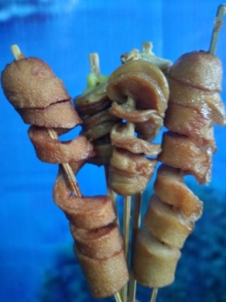Menurut SNI 3820:2015 sosis adalah produk berbahan baku daging yang dihaluskan dengan atau tanpa penambahan bahan pangan lain dan bahan pangan yang diizinkan dan dimasukkan kedalam selongsong sosis dengan atau tanpa pemasakan. Daging untuk sosis diantaranya sapi, kerbau, domba, babi, unggas atau hewan ternak lainnya atau campurannya. Selongsong sosis dapat terbuat dari bahan alami yang dapat dimakan atau yang tidak dapat dimakan. Proses pemasakan daging dapat melalui sterilisasi dan non-sterilisasi.

Gambar 2.1 Sosis Goreng

(Sumber : Dokumentasi pribadi)

Hermanto dkk. (2013) dalam Edy Susanto dan Wardoyo menjelaskan bahwa kandungan asam lemak rantai pendek untuk hampir semua jenis daging sosis tidak terdeteksi kecuali pada sampel lemak babi dengan presentasi yang relatif rendah. Berbeda dengan asam lemak jenuh rantai panjang pada lemak sapi kandungannya jauh lebih besar dibandingkan dengan lemak babi dan lemak  
ayam, sedangkan untuk asam lemak tidak jenuh tunggal (Monounsaturated Fatty Acid) dan asam lemak tidak jenuh ganda (Polyunsaturated Fatty Acid) pada masing-masing sampel cukup bervariasi. Yang paling menonjol adalah kandungan asam linoleat untuk lemak sapi jauh lebih rendah dibandingkan lemak ayam dan lemak babi.

**2.1.1 Komposisi Sosis**

Bahan bakunya yaitu daging sapi, kerbau, domba, babi, unggas atau hewan ternak lainnya atau campurannya. Bahan pangan yang lain adalah bahan pangan yang diizinkan untuk sosis sesuai dengan ketentuan yang berlaku. Bahan Tambahan Pangan (BTP) yang lain adalah BTP yang sesuai dengan ketentuan yang berlaku. Sosis daging dapat diklasifikasikan sebagi berikut :

1. Sosis daging, yaitu sosis dengan kandungan daging minimal 35%
2. Sosis campuran, yaitu sosis dengan kandungan daging minimal 20%

Menurut UU RI No. 7 Tahun 1996 tentang Perlindungan Pangan,  
keamanan pangan adalah kondisi dan upaya yang diperlukan untuk mencegah pangan dari kemungkinan cemaran biologis, kimia, dan benda lain yang dapat mengganggu, merugikan, dan membahayakan kesehatan manusia (Adriani,2012). Syarat mutu sosis daging sesuai tabel berikut ini.

Tabel 2.1 Syarat Mutu Daging

|  |  |  |  |  |
| --- | --- | --- | --- | --- |
| **NO.** | **Kriteria Uji** | **Satuan** | **Sosis Daging** | **Sosis Daging Campuran** |
| 1. | Keadaan |  | | |
| - | Bau | - | Normal | Normal |
| - | Rasa | - | Normal | Normal |
| - | Warna | - | Normal | Normal |
| 2 | Air* | %(b/b) | Maks. 67 | Maks. 67 |
| 3 | Abu | %(b/b) | Maks. 3,0 | Min. 3,0 |
| 4 | Protein (Nx6,25) | %(b/b) | Min. 13 | Min. 8 |
| 5 | Lemak | %(b/b) | Maks. 20 | Maks.20 |
| 6 | Cemaran Logam |  | | |
| - | Timbal (Pb) | mg/kg | Maks.1,0 | |
| - | Kadmium (Cd) | mg/kg | Maks. 0,3 | |
| - | Timah (Sn) | mg/kg | Maks. 40,0 / maks. 200,0** | |
| - | Merkuri (Hg) | mg/kg | Maks. 0,03 | |
| 7 | Cemaran arsen (As) | mg/kg | Maks. 0,5 | |
| 8 | Cemaran mikroba |  | Sesuai tabel 2 | |
| **CATATAN :** * kecuali kadar air sosis daging yang dikemas dalam kemasan bermedia  ** sosis daging yang dikemas dalam kaleng | | | | |

* + 1. **Bahan Pembuatan Sosis**

1. 500 gr daging
2. 100 gr es batu
3. 50 gr skim milk
4. 50 gr sirup jagung
5. 12,5 gr bawang merah
6. 15 gr garam dapur
7. 25 gr tomato juice
8. 1,5 gr merica
9. 0,55 gr natrium nitrat
10. Selongsong sosis

**2.1.3 Cara Pembuatan Sosis**

1. Daging yang telah siap dipotong-potong, lalu digiling.
2. Daging dicampur bumbu-bumbu dan bahan pengawet dengan alat mixer
3. Saat dimix masukkan sedikit demi sedikit skim milk dan es batu
4. Campuran dimasukkan kedalam selongsong dan ke dua ujung diikat
5. Panaskan dalam oven hingga suhu 790C – 930 C selama satu jam (suhu ini adalah suhu oven)
6. Kemudian dipindahkan ke dalam *smoke house*dengan suhu 760C atau suhu interval 680C selama 8-12 jam Untuk dimakan dapat dimasak lagi atau dibuat masakan lain (Raharjo dan warsito, 2002)

**2.2 Madrasah Ibtidaiyah Negeri (MIN)**

Madrasah secara harfiah berasal dari Bahasa Arab yang artinya sama atau setara dengan kata Indonesia "sekolah" atau school (Depag RI,2005). Secara harfiyah madrasah bisa diartikan dengan sekolah, karena secara teknis keduanya memiliki kesamaan, yaitu sebagai tempat berlangsungnya proses belajar- mengajar secara formal. Namun demikian Karel Steenbrink membedakan madrasah dan sekolah karena keduanya mempunyai ciri khas yang berbeda. Madrasah memilki kurikulum, metode dan cara mengajar sendiri yang berbeda dengan sekolah. Madrasah sangat menonjol nilai religiulitas masyarakatnya. Sementara sekolah merupakan lembaga pendidikan umum dengan pelajaran universal dan terpengaruh iklim pencerahan Barat.(Karel A, 1991).

Madrasah dalam bentuk yang kita kenal saat ini memiliki konotasi spesifik, di mana anak memperoleh pembelajaran agama. Madrasah inilah yang tadinya disebut pendidikan keagamaan dalam bentuk belajar mengaji Al- Qur'an, kemudian ditambah dengan pelajaran ibadah praktis, terus ke pengajaran tauhid, hadis, tafsir, tarik Islam dan Bahasa Arab. Kemudian masuk p ula pelajaran umum dan keterampilan. Dari segi jenjang pendidikan, mulanya madrasah identik dengan belajar mengaji Qur'an, jenjang pengajian tingkat dasar dan pengajian kitab tingkat lanjut, kemudian berubah ke jenjang Madrasah Ibtidaiyah, Madrasah Tsanawiyah, dan Madrasah Aliyah (Mukhtar, 2001).

Madrasah sebagai lembaga penyelenggara pendidikan diakui oleh negara secara formal pada tahun 1950. Undang-undang No. 4 tahun 1950 tentang dasar-dasar pendidikan dan pengajaran di sekolah, pada pasal 10 menyatakan bahwa untuk mendapatkan pengakuan Departemen Agama, madrasah harus memberikan pelajaran agama sebagai mata pelajaran pokok paling sedikit 6 jam seminggu secara teratur disamping pelajaran umum. Dengan persyaratan tersebut, diadakan pendaftaran madrasah yang memenuhi syarat. Jenjang pendidikan pada sistem madrasah pada masa itu terdiri dari tiga jenjang.

1. Madrasah Ibtidaiyah dengan lama pendidikan 6 tahun. Kurikulum madrasah ibtidaiyah sama dengan kurikulum sekolah dasar, hanya saja pada MI terdapat porsi lebih banyak mengenai pendidikan agama [Islam](https://id.wikipedia.org/wiki/Islam).
2. Madrasah Tsanawiyah Pertama untuk 3 tahun, adalah jenjang dasar pada pendidikan formal di [Indonesia](https://id.wikipedia.org/wiki/Indonesia), setara dengan [sekolah menengah pertama](https://id.wikipedia.org/wiki/Sekolah_menengah_pertama), yang pengelolaannya dilakukan oleh [Departemen Agama](https://id.wikipedia.org/wiki/Departemen_Agama_Republik_Indonesia)
3. Madrasah Tsanawiyah Atas untuk 3 Tahun, adalah jenjang pendidikan menengah pada pendidikan formal di [Indonesia](https://id.wikipedia.org/wiki/Indonesia), setara dengan [sekolah menengah atas](https://id.wikipedia.org/wiki/Sekolah_menengah_atas), yang pengelolaannya dilakukan oleh [Kementerian Agama](https://id.wikipedia.org/wiki/Kementerian_Agama_Indonesia)

Menurut data yang diperoleh dari Kementerian Pendidikan dan Kebudayaan Republik Indonesia (KEMENDIKBUD), jumlah sekolah MIN yang terdapat di kota Medan yaitu berjumlah 12 sekolah. Sekolah MIN tersebut terletak di beberapa kecamatan di medan yaitu :

1. MIN Medan Maimun (Kecamatan Medan Ampals)
2. MIN Medan Barat (Kecamatan Medan Barat)
3. MIN Medan Belawan (Kecamatan Medan Belawan)
4. MIN Sei Agul Medan (Kecamatan Medan Denai)
5. MIN Nelayan Indah (Kecamatan Medan Labuhan )
6. MIN Sei Mati (Kecamatan Medan Labuhan )
7. MIN Medan Petisah (Kecamatan Medan Petisah)
8. MIN Tanjung Sari (Kecamatan Medan Selayang)
9. MIN Medan (Kecamatan Medan Tembung)
10. MIN Medan Tembung (Kecamatan Medan Tembung)
11. MIN Glugur Darat II (Kecamatan Medan Timur)
12. MIN Medan Sunggal (Kecamatan Medan Sunggal)

**2.3Minyak dan Lemak**

Minyak dan lemak termasuk dalam kelompok senyawa yang disebut lipida yang pada umumnya mempunyai sifat sama dan merupakan bahan yang tidak larut dalam air. Lemak dan minyak merupakan zat makanan yang penting untuk menjaga kesehatan tubuh manusia. Selain itu lemak dan minyak juga merupakan sumber energi yang lebih efektif dibanding dengan karbohidrat dan protein. Satu gram minyak atau lemak dapat menghasilkan 9 kkal, sedangkan karbohidrat dan protein hanya menghasilkan 4 kkal/gram (Winarno, 2004).

**2.3.1 Sifat - Sifat Minyak dan Lemak**

**2.3.1.1 Sifat Fisik Minyak dan Lemak**

Sifat fisik minyak dan lemak yang akan dibahas dibawah ini meliputi beberapa hal, antara lain:

1. Warna

Zat warna dalam minyak terdiri dari tiga golongan, yaitu :

a. Zat warna alamiah

Zat warna yang termasuk golongan ini terdapat secara alamiah di dalam bahan yang mengandung minyak dan ikut terekstrak bersama minyak pada proses ekstraksi. Zat warna tersebut antara lain terdiri dari *α* dan *β karoten, xansthofil, klorofil, anthosyanin*. Zat warna ini menyebabkan minyak berwarna kuning, kuning kecoklatan, kehijau-hijauan, kemerah-merahan.

b. Warna akibat oksidasi komponen kimia yang terdapat dalam minyak warna gelap

Warna ini dapat terjadi selama proses pengolahan dan penyimpanan, yang disebabkan oleh beberapa faktor, yaitu :

1. Suhu pemanasan yang terlalu tinggi pada waktu pengepresan sehingga sebagian minyak teroksidasi.
2. Pengepresan bahan yang mengandung minyak dengan tekanan dan suhu yang lebih tinggi akan menghasilkan minyak dengan warna yang lebih gelap.
3. Oksidasi terhadap fraksi tidak tersabunkan dalam minyak, terutama *tokoferol.*

c. Warna coklat

Pigmen coklat biasanya hanya terdapat pada minyak atau lemak yang berasal dari bahan yang telah busuk atau memar. Hal ini dapat pula terjadi karena reaksi molekul kabohidrat dengan gugus pereduksi seperti aldehid serta gugus amin dari molekul protein dan aktivitas enzim seperti *phenol oxidase* (Warsito, 2015).

1. Kelarutan

Lemak dan minyak tidak larut dalam air karena lemak dan minyak merupakan senyawa nonpolar. Gugus polar pada asam lemak dan gliserol saling terikat sebagai ester. Apabila diberi sabun, lemak akan larut dalam air karena mengalami hidrolisis menjadi asam lemak dan gliserol. Minyak dan lemak tidak larut dalam air, kecuali minyak jarak. Minyak dan lemak hanya sedikit larut dalam alkohol, tetapi akan melarut sempurna dalam *etil, eter, karbon bisulfida*, dan *karbon tetraklorida*. Lemak dan minyak cair mempunyai viskositas yang tinggi (kental). Semakin banyak atom karbon penyusun asam lemak pada lemak, semakin tinggi viskositasnya (semakin kental). Lemak dan minyak mempunyai massa jenis kurang dari 1 gram/ml, atau lebih rendah dari air. Oleh karena itu, lemak dan minyak akan terapung dalam air.

**2.3.1.2 Sifat Kimia Minyak dan Lemak**

Pada umumnya reaksi penting pada minyak dan lemak adalah reaksi hidrolisa dan oksidasi.

1. Oksidasi

Proses oksidasi dapat berlangsung bila terjadi kontak antara sejumlah oksigen dengan minyak atau lemak. Ternyata reaksi ini akan mengakibatkan bau tengik pada minyak dan lemak. Oksidasinya biasanya dimulai dengan pembentukan peroksida dan hidroperoksida. Tingkat selanjutnya terurainya asam-asam lemak disertai dengan perubahan hidroperoksida menjadi aldehid dan keton serta asam-asam lemak bebas (Rohman, 2016).

1. Hidrolisa

Dalam reaksi hidrolisa, minyak dan lemak akan diubah menjadi asam-asam lemak bebas dan gliserol. Reaksi hidrolisa yang dapat menyebabkan kerusakan minyak dan lemak terjadi karena terdapat sejumlah air dalam minyak atau lemak. Reaksi ini dapat dipercepat oleh basa, asam dan enzim-enzim. Hidrolisa sangat mudah terjadi pada asam lemak rendah (lebih kecil dari C14) seperti pada mentega, minyak kelapa sawit dan minyak kelapa.

Selama penyimpanan dan pengolahan hidrolisa pada lemak dan minyak menyebabkan bertambahnya asam lemak bebas. Asam lemak bebas dihilangkan dengan proses pemurnian, sekaligus menghilangkan bau untuk menghasilkan minyak yang lebih baik mutunya (Winarno, 2004).

O

H2C O C R1

H2C OH

O O

HC O C R2 + 3H2O HC OH + 3R C OH

O

H2C OH

H2C O C R3

Trigliserida Gliserol Asam lemak

Gambar 2.2 : reaksi hidrolisa

* + 1. **Penyebab Kerusakan Minyak Dan Lemak**

Berdasarkan jenis ikatan karbonnya, lemak dibedakan menjadi lemak jenuh dan tak jenuh. Lemak jenuh umumnya berasal dari hewan, sedangkan lemak tak jenuh umumnya berasal dari tumbuhan . Lemak atau lipid merupakan senyawa biologis yang tidak larut dalam air, tetapi larut dalam pelarut organik nonpolar. Struktur lemak bermacam-macam. Akan tetapi, semua lemak mempunyai struktur spesifik, yaitu sebagian besar mempunyai gugusan hidrokarbon hidrofob (tidak dapat menarik molekul air) dan sebagian kecil mempunyai gugusan hidrokarbon hidrofil (dapat menarik molekul air). Hal inilah yang menyebabkan sebagian besar lemak tidak larut dalam air.(Parning,dkk)

Lemak hewani mengandung banyak sterol yang disebut kolesterol, sedangkan lemak nabati mengandung fitosterol dan lebih banyak mengandung asam lemak tak jenuh sehingga umumnya berbentuk cair. Asam lemak jenuh yang paling banyak ditemukan dalam bahan pangan adalah asam palmitat, yaitu 15-50% dari seluruh asam-asam lemak yang ada. Asam stearat terdapat dalam konsentrasi tinggi pada lemak biji-bijian tanaman tropis dan dalam lemak cadangan beberapa hewan darat yaitu 25% dari asam lemak yang ada.(winarno,1992)

Tabel 2.2 Faktor-Faktor Yang Mempercepat Dan Menghambat Oksidasi

|  |  |
| --- | --- |
| Akselerator | Dihambat/dicegah dengan |
| Suhu tinggi | Suhu rendah (refrigrasi) |
| Sinar (UV dan biru) dan ionisasi radiasi (α, β, α dan x) | Wadah berwarna, bahan pembungkus |
| Peroksida (termasuk lemak yang dioksidasi) | Menghindarkan oksigen |
| Enzim lipoksidase | Merebus (*blanching*) |
| Katalis Fe-organik (misalnya hemoglobin dst.) | Anti-oksidan *metal deactivator* |
| Katalis logam (Cu, Fe dsd.) | Metal deactivator EOTA, as-sitrat |

* + 1. **Fungsi Lemak dan Minyak Bagi Kesehatan Tubuh**

1. Sumber energi

Lemak dan minyak merupakan sumber energi padat, yang menghasilkan 9 kkal untuk tiap gram, yaitu 2½ kali besar energi yang dihasilkan oleh karbohidrat dan protein dalam jumlah yang sama.

1. Sumber asam lemak esensial

Lemak merupakan sumber asam lemak esensial asam linoleat dan linolenat.

1. Alat angkut vitamin larut lemak

Lemak mengandung vitamin larut tertentu. Lemak susu dan minyak ikan laut tertentu mengandung vitamin A dan D dalam jumlah berarti. Hampir semua minyak nabati merupakan sumber vitamin E. Kelapa sawit mengandung banyak karotenoid (provitamin A).Lemak membantu transportasi dan absorpsi vitamin larut lemak yaitu A, D, E dan K.

1. Menghemat protein

Lemak menghemat penggunaan protein untuk sintesis protein, sehingga protein tidak digunakan sebagai sumber energi.

1. Memberi rasa kenyang dan kelezatan

Lemak memperlambat sekresi asam lambung dan memperlambat pengosongan asam lambung, sehingga lemak memberi rasa kenyang lebih lama.Di samping itu lemak memberi tekstur yang disukai dan memberi kelezatan khusus pada makanan.

1. Sebagai pelumas

Lemak merupakan pelumas dan membantu pengeluaran sisa pencernaan.

1. Memelihara suhu tubuh

Lapisan lemak dibawah kulit mengisolasi tubuh dan mencegah kehilangan panas tubuh secara cepat, dengan demikian lemak berfungsi juga dalam memelihara suhu tubuh.

1. Pelindung organ tubuh

Lapisan lemak yang menyelubungi organ-organ tubuh, seperti hati, jantung dan ginjal membantu menahan organ-organ tersebut tetap di tempatnya dan melindunginya terhadap benturan dan bahaya lain.

**2.3.4 Asam Lemak**

Asam lemak merupakan senyawa yang disajikan dalam bentuk rumus kimiawi sebagai R – COOH, dengan R adalah rantai alkali yang tersusun dari atom karbon dan hidrogen.Asam lemak merupakan asam karboksilat rantai panjang dan pada umumnya tidak bercabang. Rumus asam lemak adalah :

O

R

C

OH

Asam lemak yang ditemukan di alam, biasanya merupakan asam-asam monokarboksilat dengan rantai yang tidak bercabang dan mempunyai jumlah atom karbon genap. Asam-asam lemak mempunyai jumlah atom C genap dari C2 sampai C30 dan dalam bentuk bebas atau ester dengan gliserol.Asam lemak jenuh yang paling banyak ditemukan dalam bahan pangan adalah asam palmitat, yaitu 15-50% dari seluruh asam-asam lemak yang ada (Winarno, 2004).

Asam lemak pembentuk lemak dapat dibedakan berdasarkan jumlah atom C (karbon), ada atau tidaknya ikatan rangkap, jumlah ikatan rangkap serta letak ikatan rangkap. Penggolongan lemak dapat dilihat sebagai berikut :

1. Panjang rantai karbon

Berdasarkan panjang pendeknya rantai karbon dari asam lemak penyusunnya, lemak dapat dibedakan menjadi:

1. Lemak rantai pendek, yaitu jika asam lemaknya mempunyai atom karbon antara 2 sampai 6. Contohnya asam asetat, asam butirat, dan asam heksanoat.
2. Lemak rantai sedang, yaitu jika jumlah rantai karbonnya antara 8 sampai 12. Contohnya asam etanoat, asam dekanoat, dan asam dodekanoat.
3. Lemak rantai panjang, yaitu jika rantai atom karbon pada asam lemak penyusunnya lebih dari 14.
4. Lemak jenuh dan lemak tidak jenuh

Berdasarkan struktrur asam lemak yang terdapat pada lemak, lemak dibedakan menjadi:

1. Lemak jenuh, merupakan lemak yang semua ikatannya merupakan ikatan tunggal (tidak mempunyai ikatan rangkap). Contohnya asam gliserol tristearat, gliserol tripalmitat, dan gliserol tributirat.
2. Lemak tidak jenuh adalah lemak pada asam lemak yang diikat mengandung ikatan rangkap, misalnya gliserol trioleat, gliserol trilinoleat, gliserol triarakidonat.
3. Lemak tidak jenuh trans dan lemak tidak jenuh cis

Lemak tidak jenuh berdasarkan isomer geometrisnya dibedakan menjadi asam tidak jenuh trans dan asam lemak tidak jenuh cis. Lemak cis lebih bersahabat untuk kesehatan daripada lemak trans. Hal ini karena lemak trans akan menyebabkan terbentuknya LDL (*Low Density Lipoprotein*) dan sekaligus menurunkan HDL (*High Density Lipoprotein*). Kadar LDL dalam darah akan menyebabkan meningkatnya resiko penyakit hipertensi, aterosklerosis, dan stroke.

* + 1. **Asam Lemak Trans**

Asam lemak trans atau bisa juga disebut sebagi lemak trans adalah jumlah keseluruhan asam lemak tidak jenuh yang mengandung satu atau lebih ikatan rangkap terisolasi dalam konfigurasi trans. Lemak trans secara alami terdapat pada daging sapi, keju, susu, dan lemak kambing. Sedangkan dari industri pada margarin saat pembuatannya melalui proses hidroginasi minyak.

Asam lemak trans adalah asam monokarboksilat berantai lurus yang terdapat di alam sebagai ester di dalam molekul lemak atau trigleserida. Hasil triglisedria akan menghasilkan asam lemak jenuh dan tak jenuh berdasarkan ada tidaknya ikatan rantai karbon di dalam molekulnya. Asam lemak tidak jenuh (memiliki ikatan rangkap) yang terdapat di dalam minyak dapat berada dalam dua bentuk yakni isomer cis dan trans (Silalahi, 2002). Asam lemak trans mengandung paling sedikitnya satu ikatan rangkap dalam konfigurasi trans yang terbentuk selama proses hidrogenasi minyak nabati, yaitu suatu proses yang mengubah minyak nabati (cair) menjadi lemak semi-padat untuk digunakan dalam pembuatan margarin, minyak goreng, dan pengolahan minyak lainnya (Muchtadi, 2012).

Pada gorengan asam lemak yang terbentuk merupakan asam lemak trans. Asam lemak trans pada gorengan terbentuk pada saat proses penggorengan dilakukan. Asam lemak trans ini lah yang menyebabkan gorengan menjadi lebih enak dan mengurangi kemungkinan untuk menjadi tengik.

Tabel 2.3 Kadar Lemak Trans yang Rendah dan Bebas menurut BPOM

|  |  |  |
| --- | --- | --- |
| Lemak Trans | Rendah | Lebih rendah dari 1,5% (dalam bentuk padat) atau  Lebih rendah dari 0,75% (dalam bentuk cair) |
|  | Bebas | Lebih rendah dari 0,1 % (dalam bentuk padat maupun cair) |

O H H H H H H H H H H H H H H H

C C C C C C C C C C C C C C C C H

HO H H H H H H H C C H H H H H H H H

H H

Gambar 2.3 Asam lemak cis (*cis-Oleic Acid*)

O H H H H H H H

C C C C C C C C H

HO H H H H H H H C C H H H H H H H H

H C C C C C C C C H

H H H H H H H H

Gambar 2.4 Asam lemak trans (*trans-Oleic Acid*).

Penggolongan asam lemak dapat dilakukan dengan esterifikasi yang menghasilkan ester metil atau ester etil, kemudian diikuti dengan fraksinasi. Fraksinasi dapat dilakukan dengan kromatografi gas , dengan kromagtografi lapis tipis, atau menggunakan spektrofotometer dengan sinar inframerah. Cara terakhir ini apat menentukan jumlah dan identifikasi asam lemak. Dari penelitian-penelitian dengan sinar inframerah ini diperoleh bahwa ikatan *cis* lebih sering terdapat pada ikatan rangkap dalam asam lemak daripda ikatan *trans.* Isomer *trans* dapat terbentuk dalam keadaan panas hidrogenasi atau karena katalis lain. (Hendayana, 2006)

* + - 1. **Pengaruh Lemak Trans pada Kesehatan**

Meski lemak *trans* dapat dimakan, namun konsumsi lemak *trans* meningkatkan risiko [penyakit jantung koroner](https://id.wikipedia.org/w/index.php?title=Penyakit_jantung_koroner&action=edit&redlink=1)  dengan meningkatkan kadar [lipoprotein berdensitas rendah](https://id.wikipedia.org/w/index.php?title=Lipoprotein_berdensitas_rendah&action=edit&redlink=1) ([LDL](https://id.wikipedia.org/wiki/LDL)) dan menurunkan [lipoprotein berdensitas tinggi](https://id.wikipedia.org/w/index.php?title=Lipoprotein_berdensitas_tinggi&action=edit&redlink=1) ([HDL](https://id.wikipedia.org/w/index.php?title=HDL&action=edit&redlink=1)). Lemak *trans* juga terdapat di alam pada jumlah yang terbatas, seperti [asam vaccenic](https://id.wikipedia.org/w/index.php?title=Asam_vaccenic&action=edit&redlink=1) dan [asam linoleat terkonjugasi](https://id.wikipedia.org/w/index.php?title=Asam_linoleat_terkonjugasi&action=edit&redlink=1) yang terdapat secara alami pada daging dan produk susu dari [ruminansia](https://id.wikipedia.org/wiki/Ruminansia). Lemak *trans* alami dan sintetik berbeda secara kimiawi, namun memiliki efek yang sama bagi kesehatan. Dua penelitian yang dilakukan di Kanada menunjukan bahwa lemak *trans* alami, asam vaccenic, yang ditemukan pada susu dan daging, dapat memiliki manfaat bagi kesehatan dibandingkan asma vaccenic yang ditemukan di [lemak babi](https://id.wikipedia.org/wiki/Lemak_babi). Berlawanan dengan hal tersebut, sebuah studi yang dilakukan oleh USDA menunjukan bahwa asam vaccenic menunjukan efek yang merusak terhadap LDL dan HDL seperti halnya lemak *trans* industri. Karena kurangnya bukti dan kesepakatan ilmiah, lembaga berwenang yang mengawasi nutrisi masyarakat mempertimbangkan semua lemak *trans* tidak baik bagi kesehatan dan merekomendasikan konsumsi lemak trans dikurangi hingga pada kadar yang tidak terdeteksi. (Wikipedia)

Menurut *Institute of food science dan technology* (2004) dalam Endang (2007), setiap peningkatan asupan asam lemak trans sebesar 1% energi total dapat meningkatkan kadar Kolesterol *Low Density Lipoprotein* (K-LDL) sebesar 0,04 mmol/liter dan menurunkan kadar Kolesterol *High Density Lipoprotein (*K-HDL) sebanyak 0,013 mmol/liter. Hal inilah yang sekarang menjadi sorotan sebagai salah satu penyebab terjadinya penyakit jantung. Seperti halnya asam lemak jenuh, asam lemak trans juga bersifat aterogenik (memicu pemyempitan, penebalan, dan pengerasan dinding pembuluh darah) serta menginhibisi aktivitas enzim pada metabolisme lipid (*fatty acid desaturase elongase* dan *Lecithin Choleslerol Acyl Transferase*/LCAT). Enzim ini terlibat dalam metabolisme K-HDL khususnya pada pengangkutan balik kolesterol dari jaringan ke hati (Sartika, 2008). *United States-Food and Drug Administration* (US-FDA) (2005) dalam Muchtadi (2013) sejak tanggal 1 Januari 2006 memberlakukan peraturan yang menyatakan bahwa semua label gizi pangan konvensional dan suplemen harus mencantumkan kadar asam lemak trans. *Dietary Guidelines Advisory Committee* (2005) dalam Muchtadi (2013) merekomendasikan agar konsumsi asam lemak trans dibatasi menjadi kurang dari 1% total energi yang dikonsumsi per hari.

* 1. **Kromatografi**

Kromatografi merupakan suatu proses pemisahan yang mana analit-analit dalam sampel terdistribusi antara 2 fase, yaitu fase diam dan fase gerak (Abdul, 2009). Berdasarkan pada alat yang digunakan, kromatografi dapat dibagi atas:

1. Kromatografi Kertas

Kromatografi Kertas merupakan metode analitik yang digunakan untuk memisahkan bahan kimia berwarna, terutama pigmen. Ini juga dapat digunakan untuk memisahkan warna primer atau sekunder dalam tinta. Metode ini telah banyak digantikan dengan kromatografi lapis tipis.

1. Kromatografi Lapis Tipis (KLT)

Kromatografi Lapis Tipis merupakan metode yang digunakan untuk tujuan analisis. Fase diam pada KLT berupa lapisan seragam *(uniform)* pada permukaan bidang datar yang didukung oleh lempeng kaca, pelat aluminium, dan pelat plastic. Pada KLT fase gerak akan bergerak sepanjang fase diam karena pengaruh kapiler pada pengembangan secara menaik *(ascending)*, atau karena pengaruh gravitasi pada pengembangan secara menurun *(descending)* (Ibnu & Abdul, 2007).

1. Kromatografi Cair Kinerja Tinggi (KCKT)

Kromatografi Cair Kinerja Tinggi (KCKT) atau biasa disebut dengan HPLC *(High Performance Liquid Chromatography)* paling sering digunakan untuk menetapkan kadar senyawa-senyawa tertentu sperti asam-asam amino, asam-asam nukleat, dan protein-protein dalam cairan fisiologis, menentukan kadar senyawa-senyawa aktif obat, dll. Keterbatasan metode KCKT adalah identifikasi senyawa, kecuali jika KCKT dihubungkan dengan spektrometer massa (MS). Keterbatasan lainnya adalah jika sampelnya sangat kompleks, maka resolusi yang baik sulit diperoleh.

1. Kromatografi Gas (KG)

Kromatografi Gas umumnya digunakan untuk melakukan pemisahan dinamis dan identifikasi semua jenis senyawa organik yang mudah menguap dan juga untuk melakukan analisis kualitatif dan kuantitatif senyawa dalam suatu campuran. KG dapat bersifat destruktif dan dapat bersifat non-destruktif tergantung pada detektor yang digunakan. KG dapat diotomatisasi untuk analisis sampel-sampel padat, cair, dan gas. Sampel padat dapat diekstraksi atau dilarutkan dalam suatu pelarut sehingga dapat diinjeksikan ke dalam sistem KG, demikian juga untuk sampel gas dapat langsung diambil dengan penyuntik *(syringe)* yang ketat terhadap gas (Ibnu & Abdul, 2007).

* + 1. **Kromatografi Gas-Spektrometer Massa**

Kromatografi Gas (KG) merupakan teknik instrumental yang dikenalkan pertama kali pada tahun 1950-an, dan saat ini merupakan alat utama yang digunakan oleh laboratorium untuk melakukan analisis. Kegunaan umum kromatografi gas adalah untuk melakukan pemisahan dinamis dan identifikasi semua jenis senyawa organik yang mudah menguap dan juga untuk melakukan analisis kualitatif dan kuantitatif senyawa dalam suatu campuran. Pemisahan pada KG didasarkan pada titik didih suatu senyawa dikurangi dengan semua interaksi yang mungkin terjadi antara solut dengan fase diam. Fase gerak yang berupa gas akan mengelusi solute dari ujung kolom lalu menghantarkannya ke detektor.

Sedangkan spektrometer massa merupakan detektor yang digunakan pada kromatografi gas. Detektor pada kromatografi adalah suatu sensor elektronik yang berfungsi mengubah sinyal gas pembawa dan komponen-komponen didalamnya menjadi sinyal elektronik. Sinyal elektronik detektor akan sangat berguna untuk analisis kualitatif maupun kuantitatif terhadap komponen-komponen yang terpisah di antara fase diam dan fase gerak.Jika spektrometer massa digunakan sebagai detektor maka mampu memberikan informasi data struktur kimia senyawa yang tidak diketahui. Dengan menggunakan spektrometer massa untuk memonitor ion tunggal atau beberapa ion yang karakteristik dalam analit, maka batas deteksi ion-ion ini akan ditingkatkan (Ibnu dan Abdul, 2007).

Kromatografi gas-spektrometer massa (GC-MS) adalah metode yang mengkombinasikan kromatografi gas dan spektrometri massa untuk mengidentifikasi senyawa yang berbeda dalam analisis sampel. Sistem kromatografi gas terdiri dari beberapa komponen yaitu gas pembawa, injeksi, kolom, dan detektor. Kolom merupakan tempat terjadinya proses pemisahan ampuran analit. Di dalm kolom terdapat zat padat pendukung berupa partikel halus yang dilapisi zat cair yang berperan sebagai fase diam. Kromatografi gas spektrometer massa (GCMS) dipilih dikarenakan tingkat ketelitian alat tersebut yaitu 0.01% dan sedangkan besaran lemak trans yang diperbolehkan yaitu sebesar 0,1% saja. Jadi, ketelitian GCMS ini amat sangat mendukung untuk penelitian ini.

Mekanisme kerja kromatografi gas yaitu gas dalam silinder baja bertekanan tinggi dialirkan melalui kolom yang berisi fas diam. Cuplikan berupa campuran yang akan dipisahkan, biasanya dalam bentuk larutan, disuntikkan ke dalam aliran gas tersebut. Kemudian cuplikan dibawa oleh gas pembawa ke dalam kolom dan di dalam kolom terjadi proses pemisahan. Komponen-komponen campuran yang telah terpisahkan satu persatu meninggalkan kolom. Detektor di ujung kolom untuk medeteksi jenis maupun jumlah tiap komponen campuran, sedangkan hasil penelitian direkam dengan rekorder dan dinamakan kromatogram. (Hendayana, 2006)

* + - 1. **Komponen GC-MS**

Pada prinsipnya kromatografi gas-spektrometri massa terdiri dari 4 komponen utama yaitu:

1. Gas *Chromathography*

Pada kromatografi gas, pada umumnya ada 5 komponen utama yaitu :

1. Gas Pembawa

Fungsi utama gas pembawa adalah untuk memindahkan analit dari injector menuju detektor. Aliran gas pembawa ini harus tetap selama operasional dan laju aliran gas sebelum masuk ke kolom bersama uap sampel diatur oleh sebuah pengatur tekanan yang dilengkapi dengan meter tekanan.

1. Gerbang Suntik

Sebagai tempat untuk memasukkan sampel. Pengaturan temperatur pada gerbang suntik harus di atas suhu titik didih komponen yang terkandung dalam cuplikan, biasanya diatur sampai 500 C di atas titik didih komponen.

1. Termostat Oven

Termostat oven berfungsi untuk mengatur temperatur kolom. Pengaturan kolom pada kromatografi gas sangat penting sebab pemisahan komponen terjadi di dalam kolom, yang sangat dipengaruhi oleh temperatur di dalam oven.

1. Kolom

Kolom merupakan bagian yang sangat penting dalam kromatografi gas sebab pemisahan terjadi di dalam kolom. Efesiensi kolom dalam kromatografi secara umum berkaitan dengan lamanya waktu komponen atau molekul yang dianalisis berada dalam kolom yang dikenal dengan waktu tambat . Syarat kolom yang baik adalah :

1. Tidak mudah menguap;
2. Stabil pada pemanasan;
3. Lembam; dan
4. Tetapan fisik diketahui
5. Detektor

Ciri detektor yang dikehendaki adalah kepekaan tinggi, kelinearan tanggapannya lebar, tanggap terhadap semua jenis senyawa, kuat, tidak peka terhadap perubahan aliran, suhu, dan harganya murah. Pada kromatografi gas spektrometer massa, spektrometer massa merupakan detektor dari kromatografi gas.

1. *Interface*

*Interface* adalah bagian yang menghubungkan antara kromatografi gas dengan spektrometer massa pada kondisi hampa udara yang tinggi. Tujuan utama dari interface adalah menghilangakan gas pembawa tanpa menghilangkan analit. Interface yang ideal dapat memindahkan analit secara kuantitatif, mengurangi tekanan dan laju alir ke suatu tingkat yang dapat ditangani oleh spektrum massa.

1. Mass Spektrometer

Prinsip kerja dari spektrometri massa adalah sampel diuapkan dalam keadaan vakum kemudian dialirkan menuju ruang pengion. Di ruang pengion sampel ditembak dengan arus partikel berenergi tinggi menghasilkan ion dengan kelebihan energi (radikal ion) yang bisa memecah dan tidak bisa memecah. Ion yang bisa memecah disebut ion induk (*parent ion*), ion induk akan memecah menjadi ion positif, negatif dan pecahan yang netral. Ion negatif akan tertarik ke anoda untuk dinetralkan dan dihisap oleh pompa vakum bersama-sama dengan fragmen netral. Sedangkan partikel bermuatan positif menuju ke tabung analisator, partikel-partikel ini dibelokkan oleh medan magnet sehingga lintasannya melengkung. Dalam spektrometer massa, hanya ion-ion positif yang terdeteksi oleh spektrometer dan dipresentasikan sebagai tabel atau grafik yang memuat puncak m/z (massa/muatan) ion-ion yang intensitasnya tergantung pada kelimpahan relatif ion tersebut.

1. Sistem Pengolah Data

Teknologi komputer sangat diperlukan untuk harmonisasi bekerjanya instrumen terpadu seperti GC-MS, dalam pengolahan atau penyuguhan data analisis. Selain itu, komputer juga berperan sebagai perangkat lunak yang menyimpan data analisis standar SRM (*Standard Reference Material*) sebagai pembanding terhadap data analisis analit hasil penentuan. Koleksi data analisis SRM yang ada pada perangkat lunak dikenal sebagai *Standard Library Spectra*. Identifikasi analit terhadap Standard Library Spectra dinyatakan dengan persen kemiripan dan keduanya dinyatakan identik jika komputer menilai persen keduanya diatas 90 % (Widelia 2012).

* 1. **Kerangka Konsep**

Asam Lemak trans

Jajanan Sosis Goreng

Analisamenggunakan kromatografi gas

spektrometer massa

* 1. **Defenisi Operasional**

1. Sosis goreng diambil dari penjual sosis goreng di sekitar sekolah MIN di Kota Medan.
2. Kromatografi Gas–Spektrometer Massa adalah alat yang digunakan untuk menganalisa kandungan asam lemak trans pada sosis goreng dengan tingkat ketelitian analisa mencapapai 0,01%.
3. Asam lemak trans adalah salah satu asam lemak tidak jenuh dan memiliki dampak negatif bagi kesehatan yaitu dapat meningkatkan kadar LDL dalam darah. Menurut BPOM dikatakan bebas asam lemak trans apabila kurang dari 0,1% (dalam bentuk padat maupun bentuk cair).

**BAB III**

**METODE PENELITIAN**

* 1. **Jenis dan Desain Penelitian**

Penelitian ini adalah penelitian survey dengan pendekatan dekriptif dan desain analisa kuantitatif. Survey lapangan dilakukan untuk mengambil informasi tentang berapa jumlah pedagang sosis goreng. Penyajian data secara deskriptif kuantitatif untuk mengetahui berapa kadar asam lemak trans pada sosis goreng yang diperoleh dengan hasil analisa menggunakan GCMS.

* 1. **Lokasi dan Waktu Penelitian**
     1. **Lokasi Penelitian**

Preparasi sampel dilakukan di Laboratorium Terpadu Poltekkes Kemenkes Medan Jl. Letjend Jamin Ginting KM 13,5 , Lau Cih Medan dan penetapan kadar asam lemak trans dilakukan di Pusat Penelitian Kelapa Sawit (PPKS) Jl. Brigjen Katamso No 51 Medan.

* + 1. **Waktu Penelitian**

Penelitian ini dilakukan 3 bulan pada bulan april sampai Juni 2018.

**3.3Populasi dan Sampel Penelitian**

* + 1. **Populasi**

Populasi dari penelitian ini adalah penjual sosis goreng yang ada di sekitar sekolah MIN kota Medan. Dari 12 sekolah MIN yang ada di Kota Medan diketahui hanya 8 sekolah MIN yang terdapat pedagang yang menjual sosis goreng.

**3.3.2 Sampel**

Pengambilan sampel dilakukan dengan teknik purpsosive sampling untuk mendapatkan jumlah sampel sebanyak 3 sampel, peneliti menentukan kriteria sebagai berikut.

1. Menggunakan satu merek sosis yang sama. Pedagang yang menggunakan satu merek sosis yang sama terdapat pada sekolah : MIN Glugur Darat, MIN Medan, MIN Medan Barat, MIN Medan, Maimun, dan MIN Medan Tembung
2. Dari lima sekolah tersebut pedagang yang menggunakan minyak curah bermerek terdapat pada sekolah: MIN Glugur Darat, MIN Medan, dan 2MIN Medan Tembung
   1. **Jenis dan Cara Pengumpulan Data**

Data yang di kumpulkan berupa data primer. Sedangkan data mengenai analisa kuantitatif kandungan asam lemak pada jajanan gorengan diperoleh dari analisa laboratorium.

* 1. **Alat dan Bahan**
     1. **Alat**
  2. Beaker glass
  3. Batang pengaduk
  4. Gelas ukur
  5. Corong
  6. Oven
  7. Lumpang
  8. Stamper
  9. Rotary evaporator
  10. Neraca analitik
  11. Plastik
  12. Kertas saring
  13. Karet gelang
  14. Vial 10 ml
  15. Water bath
  16. Kromatografi Gas-Spektrometer Massa (GC-MS)
  17. Pipet mikro
  18. Detektor

**3.5.2 Bahan**

1. Aquadest
2. Sosis goreng
3. n-heksan teknis
4. gas helium
   1. **Perhitungan Bobot Sampel yang Diperlukan**

Karena yang akan di teliti adalah sosis goreng maka bobot yang berkurang di perkirakan adalah 50% dari bobot awalnya. Maka diperkirakan berat yang di peroleh untuk 1 buah sosis yang telah di goreng adalah adalah :

1 buah sosis yang telah digoreng = 33,33 gram x $\frac{50}{100}$

= 16,67 gram

Saat dipreparasi, sampel akan dioven selama ± 2 jam dengan suhu 600C, bobot yang berkurang di perkirakan adalah 50% dari bobot sosis yang sudah digoreng. Maka diperkirakan berat yang di peroleh untuk 1 buah sosis goreng yang telah diovenkan adalah :

1 buah sosis goreng yang telah diovenkan = 16,67 gram x $\frac{50}{100}$

= 8,33 gram

Berat sosis goreng yang dibutuhkan setelah dioven adalah 5 gram, maka sosis yang dibutuhkan adalah adalah 1 buah sosis yang sudah digoreng.

* 1. **Perhitungan Larutan Cairan Penyari**

Larutan n-heksan teknis yang digunakan dengan perbandingan 1 : 4

Dimana larutan n-heksan teknis massa jenisnya adalah 0,6548 g/ml

Berat sampel yang di larutkan adalah 5 gram maka jumlah larutan penyarinya adalah

Tabel 3.1 Perhitungan Larutan Cairan Penyari

|  |  |
| --- | --- |
| Sampel : | Larutan |
| 1 : | 4 |
| 1 (5) : | 4 (5) (0,6458) |
| 5 gram : | 12,916 gram |

Maka jumlah larutan penyari yang di gunakan adalah 12,9 gram untuk 1 sampel.

* 1. **Prosedur Kerja**
     1. **Preparasi Sampel:**

1. Sampel yaitu berupa sosis goreng yang sudah dipotong kecil-kecil dipanaskan di dalam oven selama ± 2 jam pada suhu 600 untuk menghilangkan kadar air.
2. Gerus sampel hingga halus.
3. Timbang sampel 5 gram kemudian masukkan ke dalam beaker glass 100 ml.
4. Tambahkan larutan n-heksan teknis sebagai larutan penyari dengan perbandingan 1:4.
5. kocok hingga homogen. Tutup mulut beaker glas dengan plastik agar n-heksan tidak menguap. Diamkan semalaman.
6. Saring dan tampung.
7. Maserat yang telah di tampung segera dijenuhkan pada evaporator dengan suhu 60oC derajat dijaga. Ekstraksi kemudian diuapkan dalam waterbath untuk memperoleh ekstrak yang lebih kental.

**3.8.2 Penetapan Kadar dengan Menggunakan Kromatografi Gas – Spektrometer Massa**

1. Hidupkan UPS atau *stabilizer* dengan cara menaikkan handle listrik pada posisi on
2. Bila menggunakan MS FID, hidupkan kompresor dengan terlebih dahulu membuang sisa udara dalam kompresor sampai udara buangan tidak mengandung air, tutup katup kompresor dan biarkan sampai isi udara dalam kompresor penuh dengan di tandai kompresor berhenti suaranya.
3. Buka katup gas dan alirkan gas yang akan digunakan (*carrier* gas : H2 dan Nitrogen)
4. Bila MS FID dan FPD yang digunakan gas hidrogen sebagai gas *carrier*.
5. Bila MS ECD yang digunakan gas nitrogen dan helium
6. Nyalakan GC-2010 plus dengan menekan tombol power di depan sebelah kanan bawah GC-MS.
7. Setelah muncul menu AOC oke maka nyalakan PC dan printer.
8. Pada tampilan dekstop dan klik ikon GC-MS *solution*, pilih detektor yang akan digunakan, masukkan nama dan *password* lalu klik OK.
9. Pada tampilan menu maka buatlah program analisa dengan mengisi suhu injektor, suhu kolom dan detektor, split ratio, pressure gas atau seseuai dengan kondisi metode standar yang digunakan lalu download parameter untuk mengirim parameter GC-MS dan klik ikon *sistem on* untuk menjalankan GC-MS.
10. Klik ikon *configuration and maintenance*, klik sistem *configuration* untuk memilih detektor yang akan digunakan, klik tombol panah, klik set pilih MS yang akan digunakan.
11. Pilih menu *file*, kemudian *save method file as*, masukkan nama metode kemudian klik *save* tunggu hingga *sistem ready*.
12. Injekkan sampel dengan memilih ikon *single run*, lalu sampel *log in*.
13. Masukkan identitas sampel pada menu yang ada lalu klik ok dan start.
14. Setelah program time telah selesai lanjutkan penginjekkan sampai semua sampel selesai di analisa.
15. Setelah selesai analisa, dinginkan GC-MS dengan membuka file *shut down* atau *file cooling*, lalu tunggu hingga temperatur program *cooling* tercapai semua
16. Setelah tercapai semua program cooling klik ikon *system off*.
17. Matikan GC-MS dengan menekan tombol power, *shut down* PC.
18. Buang sisa udara pada kompresor hingga habis dan tutup katup gas yang digunakanan.
19. Matikan UPS dan *stabilizer* dengan menekan *power off* kemudian turunkan *handle* daya listrik ke posisi nol.

**BAB IV**

**HASIL DAN PEMBAHASAN**

* 1. **Hasil**

Pada penelitian ini ditetapkan kadar asam lemak trans 3 sampel, masing–masing sampel yang di peroleh dari 3 penjual yang berada di sekitar sekolah MIN yang ada di kota Medan. Sampel sosis tersebut diberi kode, SO1 (sampel sosis di MIN Glugur Darat), SO2 (sampel sosis di MIN Medan), SO3 (sampel sosis di MIN Medan Tembung).

Sebelum dilakukan penetapan sampel secara kuantitatif, Sampel dipreparasi terlebih dahulu. Gambaran persentase penyusutan preparasi sampel dan hasil ekstraksi dapat dilihat pada tabel di bawah ini.

Tabel 4.1 Persentase Penyusutan Preparasi Sampel dan Hasil Ekstraksi

|  |  |  |  |  |  |
| --- | --- | --- | --- | --- | --- |
| Nama Sampel | Berat Sampel Sebelum Diovenkan | Berat Sampel Setelah Diovenkan | Persen Penyusutan (%) | Sampel Yang Diambil (g) | Hasil Ekstraksi (g) |
| SO1 | 32,0185 | 28,8796 | 9,8 | 5,0007 | 0,5826 |
| SO2 | 29,9780 | 25.7377 | 14,1 | 5,0067 | 0,5388 |
| SO3 | 27,0489 | 24,0885 | 10,9 | 5,0006 | 0,6626 |

Pada tabel di atas persentase penyusutan praparasi sampel SO1 yang diperoleh adalah 9,8% dan hasil ekstraksi yang diperoleh adalah 0,5826 gram, persentase penyusutan preparasi sampel SO2 yang diperoleh adalah 14,1% dan hasil ekstraksi yang diperoleh adalah 0,5388 gram, persentase penyusutan preparasi sampel SO3 yang diperoleh adalah 10,9% dan hasil ekstraksi yang diperoleh 0,6626 gram.

Proses ekstraksi pada preparasi sampel dengan n-heksan mengalami perubahan cairan setelah direndam semalaman. Perubahan warna cairan terjadi pada semua sampel, dimana semua sampel mengalami perubahan dari bening menjadi kuning muda. Hasil ekstraksi yang telah diperoleh dari preparasi yang berupa minyak kemudian akan di analisa menggunakan GC-MS.

Ekstraksi minyak dari sosis dipreparasi dengan cara diesterkan menggunakan methanol. Kemudian di suntikkan ke dalam GC-MS dengan menggunakan standar Trans-9-Elaidic Methyl Ester (C18:1t). Hal ini bertujuan untuk mengetahui komposisi asam lemak dan besar persentase

Tabel 4.2 Data Hasil Analisa Menggunakan Kromatografi Gas

|  |  |  |  |  |  |
| --- | --- | --- | --- | --- | --- |
| Parameter | Satuan | Hasil Uji | | | Metode Uji |
| SO1 | SO2 | SO3 |
| Komposisi Asam Lemak |  |  |  |  |  |
| -Asam Laurat (C12:0) | % | 0,22 | 0,15 | 0,13 |  |
| - Asam Miristat (C14:0) | % | 0,84 | 0,76 | 0,58 |  |
| - Asam Palmitat (C16:0) | % | 29,33 | 26,95 | 27,49 |  |
| - Asam Palmitoleat (C16:1) | % | 1,71 | 3,00 | 2,73 |  |
| - Asam Stearat (C18:0) | % | 5,97 | 5,41 | 4,59 |  |
| - Trans-9-Elaidic Methyl Ester (C18:1t) | % | 0,04 | 0,11 | 0,04 | Kromatografi Gas |
| - Asam Oleat (C18:1) | % | 44,32 | 45,75 | 47,06 |  |
| - Asam Linoleat(C18:2) | % | 15,68 | 16,60 | 16,26 |  |
| - Asam Linolenat (C18:3) | % | 0,86 | 0,49 | 0,50 |  |
| - Asam Arachidat (C20:0) | % | 0,44 | 0,35 | 0,26 |  |
| -Asam Gadolenat (C20:1) | % | 0,59 | 0,43 | 0,36 |  |

Pada tabel di atas dapat dilihat bahwa semua sampel memiliki komposisi asam lemak antara rantai sedang sampai rantai panjang (C12-C20). Untuk sampel SO1 memiliki komposisi asam lemak yaitu asam laurat 0,22%, asam miristat 0,84%, asam palmitat 29,33%, asam palmitoleat 1,71%, asam stearat 5,97%, trans-9-elaidic methyl ester 0,04%, asam oleat 44,32%, asam linoleat 15,68%, asam linolenat 0,86%, asam arachidat 0,44%, dan asam gadolenat 0,59%. Untuk sampel SO2 memiliki komposisi asam lemak yaitu asam laurat 0,15%, asam miristat 0,76%, asam palmitat 26,95%, asam palmitoleat 3,00%, asam stearat 5,41%, trans-9-elaidic methyl ester 0,11%, asam oleat 45,75%, asam linoleat 16,60%, asam linolenat 0,49%, asam arachidat 0,35%, dan asam gadolenat 0,43%. Untuk sampel SO3 memiliki komposisi asam lemak yaitu asam laurat 0,13%, asam miristat 0,58%, asam palmitat 27,49%, asam palmitoleat 2,73%, asam stearat 4,59%, trans-9-elaidic methyl ester 0,04%, asam oleat 47,06%, asam linoleat 16,26%, asam linolenat 0,50%, asam arachidat 0,26%, dan asam gadolenat 0,36%.

Hasilnya adalah dari ketiga sampel yang telah dianalisa menggunakan GCMS diperoleh hasil bahwa ketiga sampel mengandung asam lemak trans dengan persentase SO1=0,04%b/b, SO2=0,11%b/b, dan SO3=0,04%b/b.

* 1. **Pembahasan**

Pada saat penggorengan sampel memiliki perbedaan penyusutan, hal ini terjadi dikarenakan lama penggorengan sampel, sehingga air yang terkandung di dalam sampel berbeda jumlah penguapannya dan saat penggorengan terjadi, minyak yang dipakai juga ikut terserap di dalam sampel. Hal ini sejalan dengan teori Mellema (2003), minyak yang masuk akan menempati pori-pori yang ditinggalkan oleh air, proses difusi ini akan akan berlangsung terus sampai akhir penggorengan bahkan pada waktu pendinginan setelah digoreng. Pori-pori yang terbentuk disebabkan perbedaan tekanan ketika produk tercelup ke dalam minyak panas. Air yang terdapat dalam bahan akan keluar dengan cepat dalam bentu uap air sehingga terbentuklah pori dalam produk.

Pada saat preparasi sampel, cairan penyari mengalami perubahan setelah direndam selama semalam, yaitu dari berwarna bening dan jernih menjadi kuning muda. Hal ini menandakan adanya minyak yang ditarik oleh cairan penyari. Hasil ekstraksi kemudian dikentalkan/dijenuhkan dengan menggunakan alat rotary evaporator dan dimasukkan dalam vial yang sudah ditara terlebih dahulu lau diuapkan menggunakan water bath agar memperoleh ekstrak yang lebih kental. Berat hasil ekstraksi yang telah dijenuhkan adalah SO1= 0,5826 gram, SO2= 0,5388 gram dan SO3= 0,6626 gram.

Hasil ekstraksi kemudian diinjeksikan ke dalam GCMS untuk dianalisa komposisi lemak yang terkandung dalam sampel dan besar persentasenya. Pada tabel data 4.3 dapat dilihat bahwa sampel mengandung banyak komposisi asam lemak, terutama asam lemak trans yaitu berupa asam elaidat Trans-9-Elaidic Methyl Ester (C18:1t) artinya asam lemak trans ini memiliki 18 atom karbon dan

1 ikatan rangkap, dimana ikatan rangkap ini terletak di atom karbon ke 9 dengan persentase kadar asam lemak trans pada tiap sampel adalah SO1=0,04%b/b , SO2=0,11%b/b , dan SO3=0,04%b/b.

Persentase kandungan asam lemak trans bebas pada jajanan sosis goreng yang dijual di sekitar sekolah MIN di kota medan pada sampel SO2 yaitu sebesar 0,11%b/b tidak memenuhi ambang batas aman BPOM dibandingkan dengan sampel SO1 dan SO2 dimana keduanya mengandung asam lemak trans kurang dari 0,1%b/b yaitu sebesar 0,04%. Menurut BPOM dikatakan bebas asam lemak trans apabila kurang dari 0,1% (dalam bentuk padat maupun bentuk cair). Hal terjadi dikarenakan beberapa faktor antara lain kandungan lemak di dalam sosis, minyak goreng yang sudah dipakai berulang kali, dan penggorengan dilakukan dalam suhu yang tinggi sehingga terjadi perubahan posisi rantai karbon dari cis menjadi trans. Hasil ini juga sejalan dengan penelitian yang dilakukan Oddang dkk (2013) dimana sampel yang diteliti yaitu pisang goreng yang diberi perlakuan dengan minyak yang dipakai berulang. Dimana asam lemak trans yang terserap dalam pisang goreng telah muncul pada penggorengan pertama, ketiga dan kelima yaitu 0,04%b/b dan mengalami peningkatan pada penggorengan ketujuh menjadi 0,05%b/b dan mengalami penurunan pada penggorengan kesembilan menjadi 0,04%b/b. Kadar asam lemak trans yang cenderung naik turun pada pisang goreng disebabkan suhu pemanasan yang mengalami turun naik yang terjadi ketika bahan dimasukkan pada ketel yang berisi minyak untuk melakukan proses penggorengan.

Jika asam lemak trans dikonsumsi oleh tubuh secara berlebihan akan berdampak negatif terhadap kesehatan dimana asam lemak trans ini bersifat aterogenik (memicu penyempitan, penebalan, dan pengerasan dinding pembuluh darah) serta menginhibisi aktifitas enzim metabolisme lipid. Enzim ini terlibat dalam metabolisme K-HDL khususnya pada pengangkutan balik kolesterol dari jaringan ke hati (Sartika,2008).

**BAB V**

**KESIMPULAN DAN SARAN**

* 1. **Kesimpulan**

Berdasarkan penelitian tentang analisis kuantitatif asam lemak bebas pada sosis goreng yang dijual di sekitar MIN di kota Medan dapat disimpulkan bahwa :

1. Semua sampel sosis goreng yang dijual di sekitar sekolah MIN di kota Medan mengandung asam lemak trans
2. Sampel SO2 mengandung asam lemak trans di atas standar aman untuk dikonsumsi.
   1. **Saran**

Bagi masyarakat sebaiknya lebih mewaspadai dalam memilih jajanan yang dimakan oleh anak-anak maupun jajanan gorengan yang biasa dikonsumsi agar tidak timbul di kemudian hari dampak dari mengkonsumsi makanan yang mengandung lemak trans.

**Daftar Pustaka**

Buckle, A. K, R. A. Edwards, G. H. Fleet dan M. Wotton., 1985. *Ilmu Pangan*. Jakarta: Universitas Indonesia Press

Depag RI, *Pendidikan Islam dan Pendidikan Nasional, Paradigma Baru* (Jakarta, Dirjen Agama Islam, 2005) hlm. 62

Gandjar, I., dan Abdul, R. 2007. *Kimia Farmasi Analisis. Cetakan Pertama.* Yogyakarta: Pustaka Pelajar.

Hendayana, Sumar.2006. *Kimia Pmeisahan Metode Kromatografi dan Elektroforesis Modren.* Bandung: PT Remaja Rosdakarya

Hermanto, S., A. Muawanah, R. Harahap, 2013. *Profil dan Karakteristik Lemak Hewani (Ayam,Sapi dan Babi) Hasil Analisa FTIR dan GCMS. Program Studi Kimia.* Fakultas Sains danTeknologi. Universitas Islam Negeri Syarif Hidayatullah. Jakarta.

Ketaren, S., 1986. *Pengantar Teknologi Minyak dan Lemak Pangan*. Jakarta: Universitas Indonesia Press

Kementrian Kesehatan RI Tahun 2015. *Pangan Jajan Anak Sekolah*

Komalasari, Wieta B. 2017. *Statistik Konsumsi Pangan.* Jakarta Selatan: Kementrian Pertanian

Maksum Mukhtar, *Sejarah Pendidikan Islam,* (Jakarta: Logos Wacana Ilmu, 2001), hlm. 66

Muchtadi, Deddy. 2013. *Pangan dan Kesehatan Jantung*. Jakarta: Alfabeta

Notoatmodjo, S., 2012. *MetodologiPenelitianKesehatan*. Jakarta: PT. Rineka Cipta

Oddang, A., et al. 2013. *Analisis Kadar Asam Lemak Trans dalam Gorengan dan Minyak Bekas Hasil Penggorengan Makanan Jajanan di Lingkungan Workshop Universitas Hasanuddin Makassar*. Makassar.

Peraturan Kepala Badan Pengawas Obat dan Makanan Republik Indonesia Nomor 13 Tahun 2016. *Pengawasan Klaim pada Label dan Iklan Pangan Olahan.* Jakarta.

Parning dkk. 2006. *Kimia SMA Kelas XII Semester Kedua.* Jakarta: Yudhistira

Raharjo, A.H.D dan Wasito, samsu. 2002. *Buku Ajar Teknologi Hasil Ternak.*Universitas Jenderal Soedirman: Purwokerto

Rohman, A., 2016. *Lipid: SifatFisika-Kimia danAnalisisnya*. Yogyakarta: Pustaka Pelajar

Sartika, R. A. D. 2008, *Pengaruh Asam Lemak Jenuh, Tidak Jenuh, dan Asam Lemak Trans Terhadap Kesehatan.* Jurnal Kesehatan Masyarakat Nasional, Vol. 2, Hal 154-160.

SNI 3820, 2015. *Sosis Daging*.BSN, Jakarta

Tim Surkesnas. Studi morbiditas dan disabilitas. *Survey Kesehatan Nasional 2004.* Jakarta: Badan Penelitian Dalam Pengembangan Kesehatan. Departemen Kesehatan RI; 2005.

Warsito, H. Rindiani dan Fafa N., 2015. *Ilmu Bahan Makanan Dasar*. Yogyakarta*:* Nuha Medika

Widelia, I. 2012. *Analisis Kualitatif dan Kuantitatif Narkotika Jenis Kristal Metamfetamina (Shabu) Menggunakan GC-MS*. Bandung.

Winarno, F. G., 1992. *Kimia Pangan Dan Gizi*. Jakarta: PT. Gramedia Pustaka Utama

Winarno, F. G., 2004. *Kimia Pangan Dan GiziEdisiRevisi*. Jakarta: PT. Gramedia Pustaka Utama

Adrian, S., 2005. *Pemeriksaan Kadar Asam Lemak Bebas Pada Minyak Goreng Yang Beredar Di Kota Medan*. Medan: Fakultas Kesehatan masyarakat,UniversitasSumateraUtara. <<http://repository.usu.ac.id/handle/123456789/32499>>[diakses tanggal 14 November 2016]

Kementrian Pendidikan dan Kebudayaan. Jumlah Data Satuan Pendidikan (Sekolah) Per Provinsi <http://referensi.data.kemdikbud.go.id/index11.php> [diakses tanggal 5 April 2018]

Wikipedia, lemak trans <https://id.wikipedia.org/wiki/Lemak_trans> [diakses pada tanggal 2 April 2018]

LAMPIRAN 1

* Rumus Perhitungan Persentase Penyusutan Sampel Setelah Digoreng

S = $\frac{Berat awal-berat akhir}{berat awal}$ x100

SO1 = Sampel Sosis 1

SO2 = Sampel Sosis 2

SO3 = Sampel Sosis 3

LAMPIRAN 2

* Perhitungan Persentase Penyusutan Yang Diperoleh Setelah Sampel Digoreng

1. Sampel SO1

SO1 = $\frac{(33,33-32,0185)gram}{33,33 gram}$ x 100

= $\frac{1,3115}{33,33}$ x 100

= 3,93 %

1. Sampel SO2

SO2 = $\frac{\left(33,33-29,9780\right)gram}{33,33 gram}$ x 100

= $\frac{3,352}{33,33}$ x 100

= 10,05 %

1. Sampel SO3

SO3 = $\frac{\left(33,33-27,0489\right)gram}{33,33 gram}$ x 100

= $\frac{6,2811}{33,33}$ x 100

= 18,84 %

LAMPIRAN 3

* Perhitungan Persentase Penyusutan Preparasi Sampel Setelah Dioven

1. Sampel SO1

SO1 = $\frac{\left(32,0185-28,8796\right)gram}{32,0185 gram}$ x 100

= $\frac{3,1389 }{32,0185 }$ x 100

= 9,8

1. Sampel SO2

SO2 = $\frac{\left(29,9780-25,7377\right)gram}{29,9780 gram}$ x 100

= $\frac{4,2403}{29,9780}$ x 100

= 14,1 %

1. Sampel SO3

SO3 = $\frac{\left(27,0489-24,0885\right)gram}{27,0489 gram}$ x 100

= $\frac{2,9604}{27,0489}$ x 100

= 10,9 %

LAMPIRAN 4

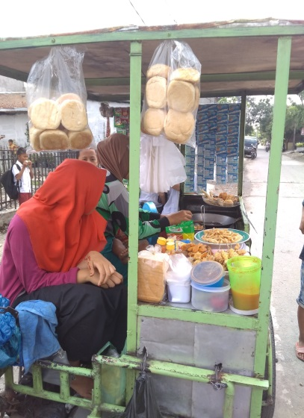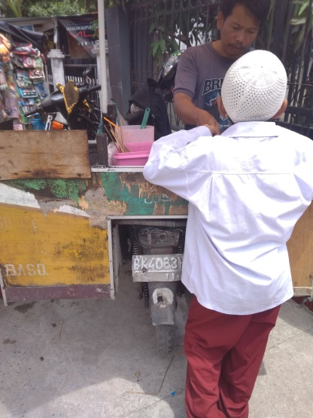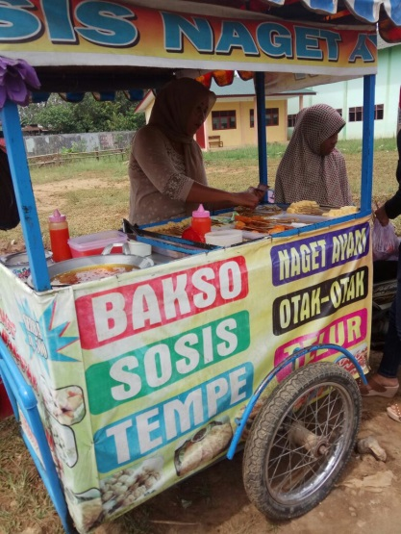

Gambar 1. Gambar 2. Gambar 3.

Pedagang Sosis Di MIN Pedagang Sosis Di MIN Pedagang Sosis Di MIN

Glugur Darat Medan Medan Tembung

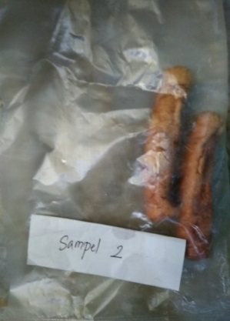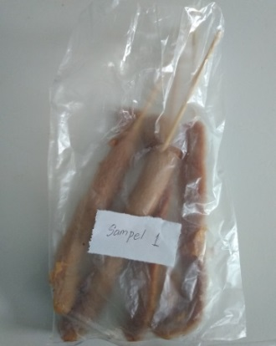LAMPIRAN 5

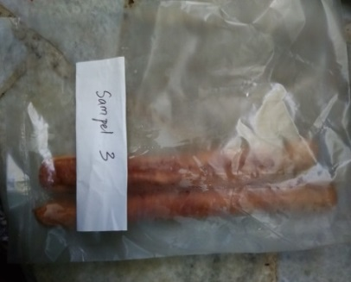

Gambar 4. Sampel Sosis

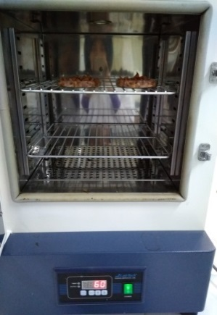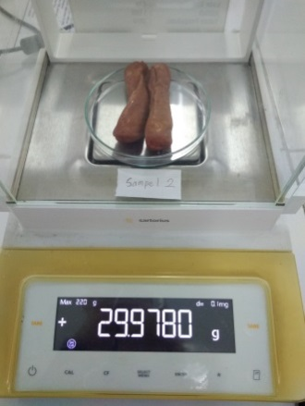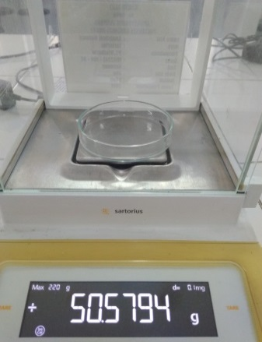

Gambar 5. Gambar 6. Gambar 7.

Cawan Petri Penimbangan sampel Sampel Dioven

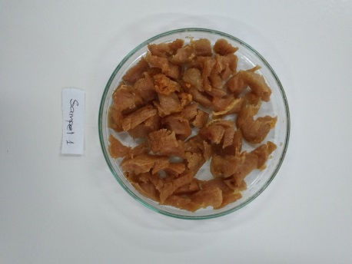

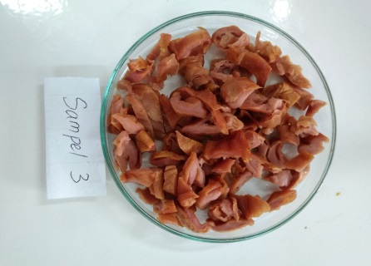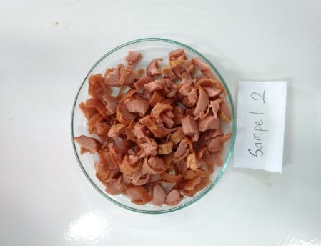

Gambar 8. Sampel yang Telah Dioven lalu Dipotong Kecil-Kecil

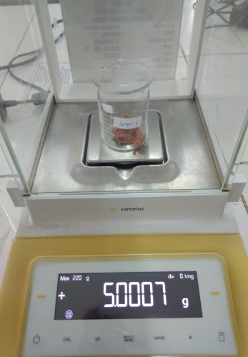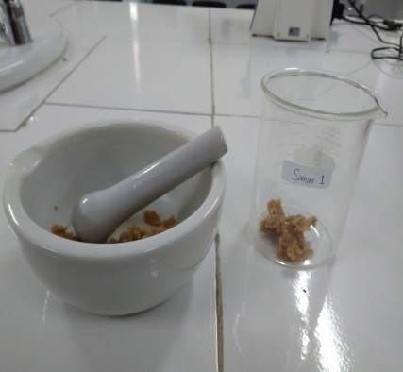

Gambar 9. Gambar 10.

Sampel yang Telah Dihaluskan Sampel yang Telah Dihaluskan

Ditimbang

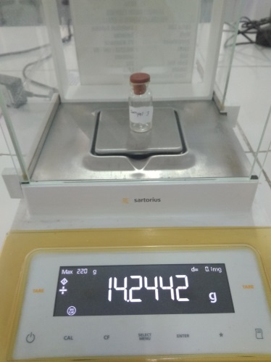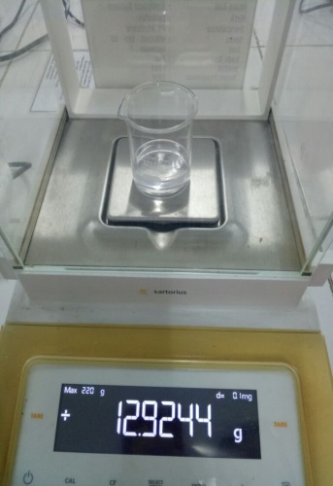

Gambar 11. Gambar 12.

Cairan Penyari Ditimbang Vial Kosong yang Ditimbang

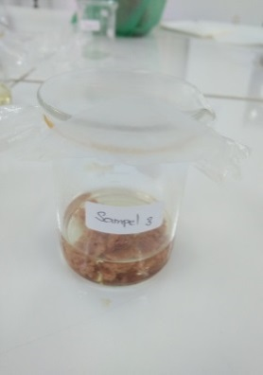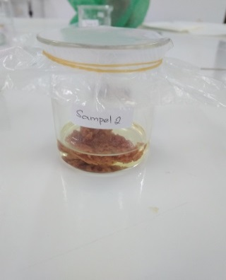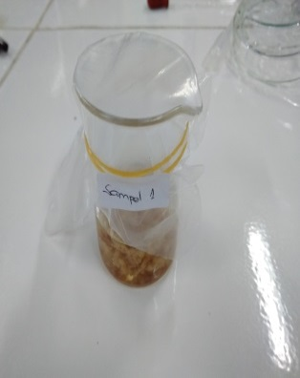

Gambar 13. Sampel yang Sudah Direndam Cairan Penyari

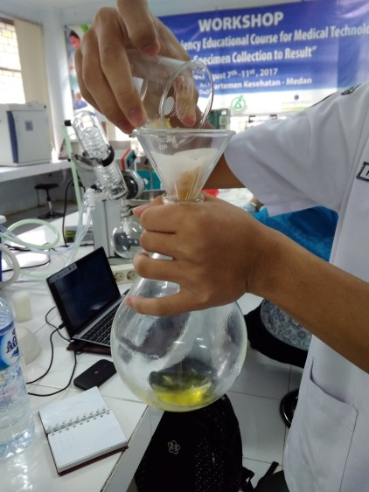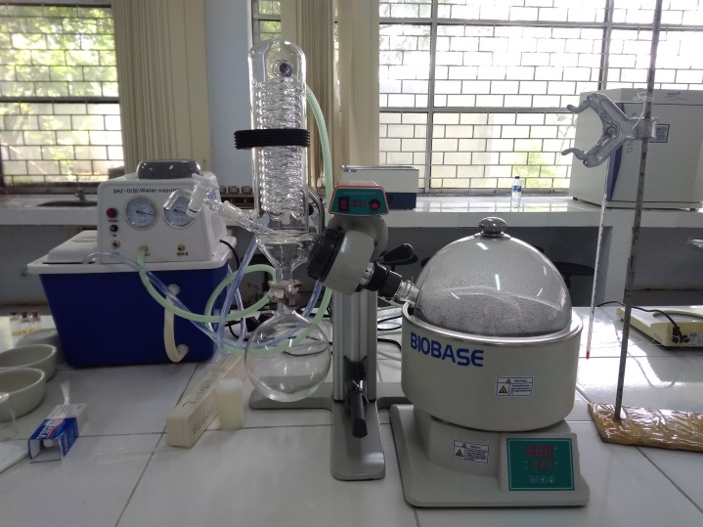

Gambar 14. Gambar 15. Alat Rotary Evaporator

Penyaringan Ekstraksi

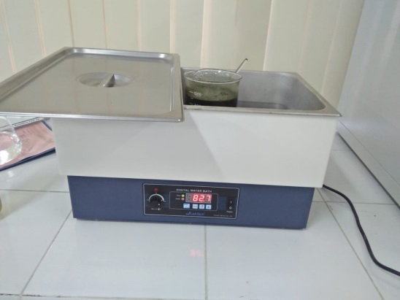

Gambar 16.

Alat Waterbath

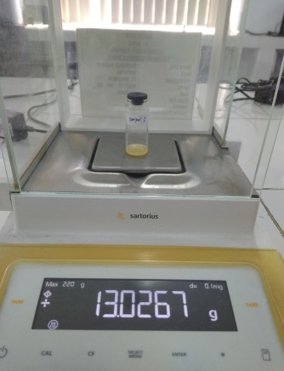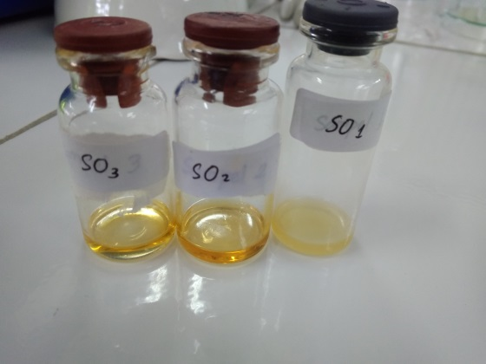

Gambar 17. Hasil Ekstraksi Gambar 18.

Hasil Ekstraksi Ditimbang

LAMPIRAN 6

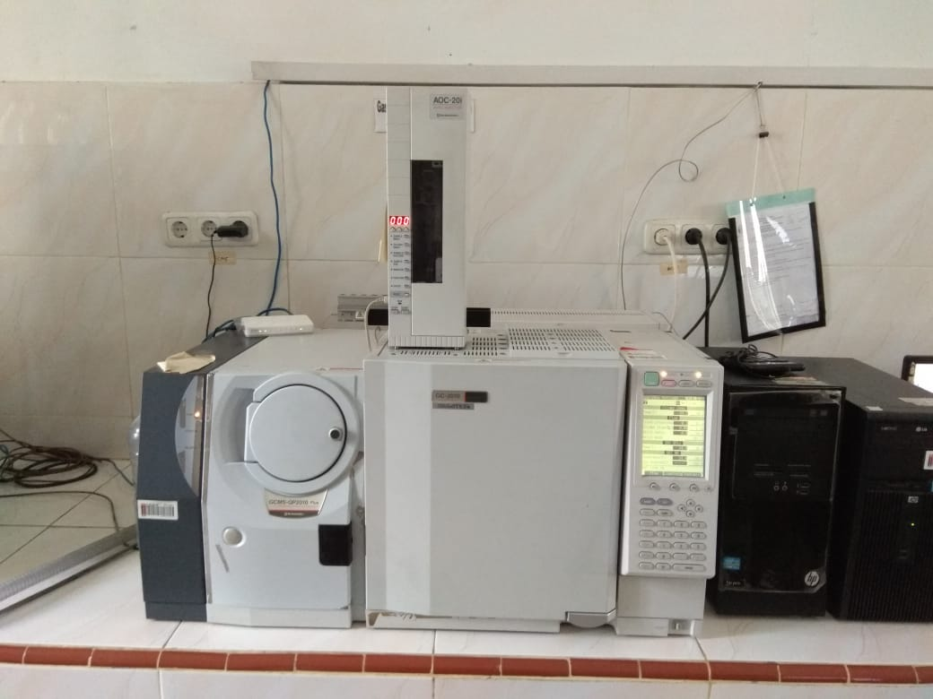

Gambar 19. Alat GCMS

LAMPIRAN 7

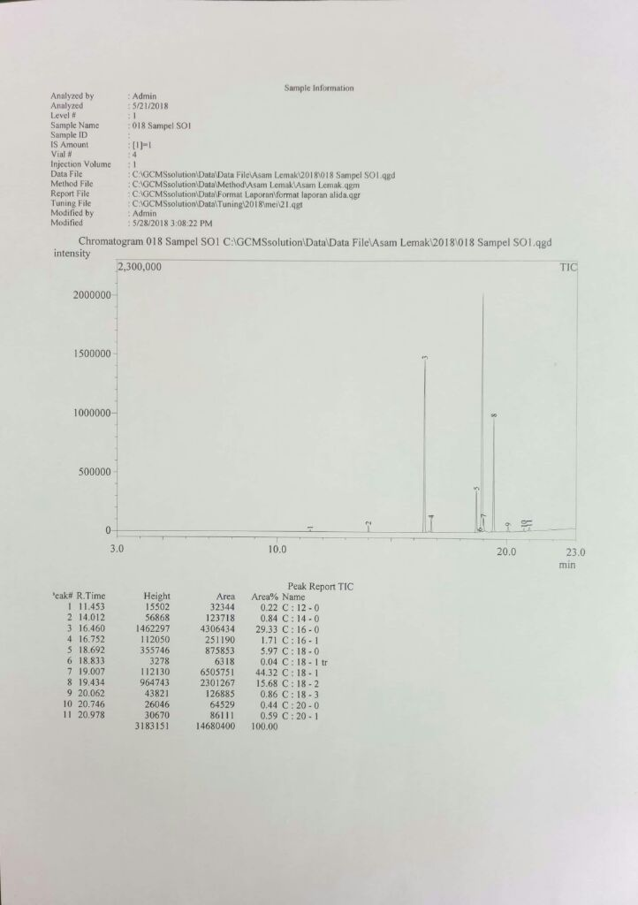

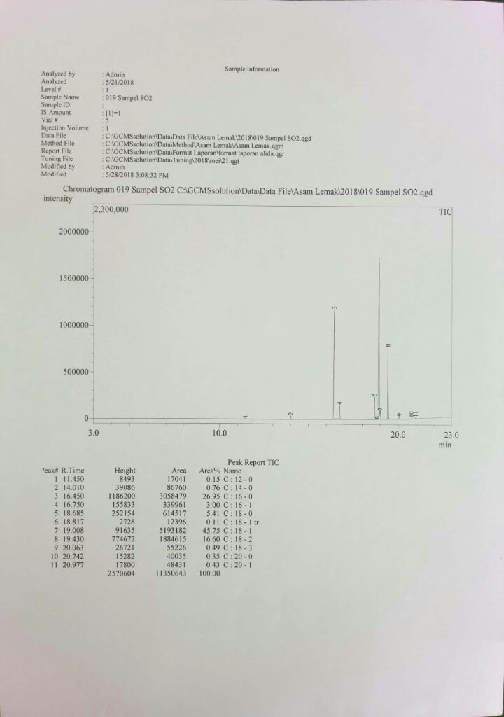

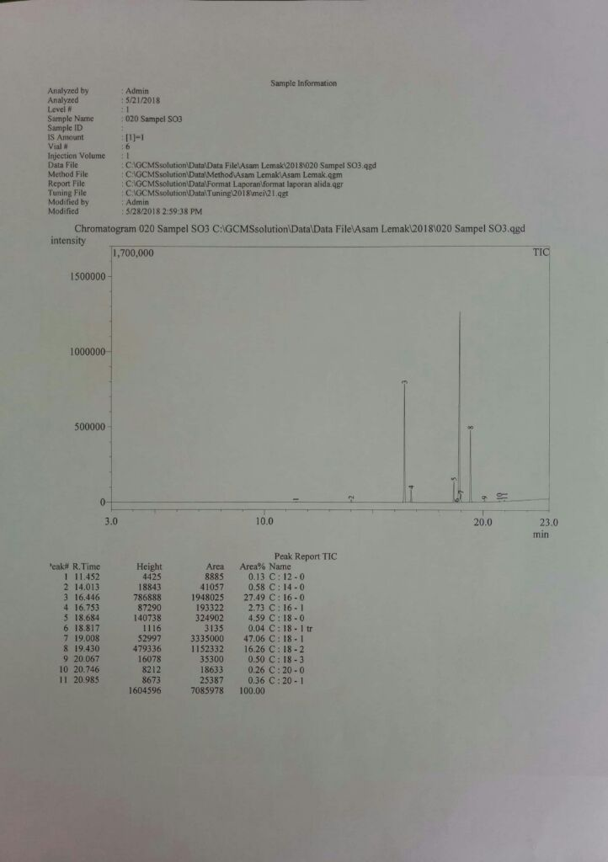

LAMPIRAN 8

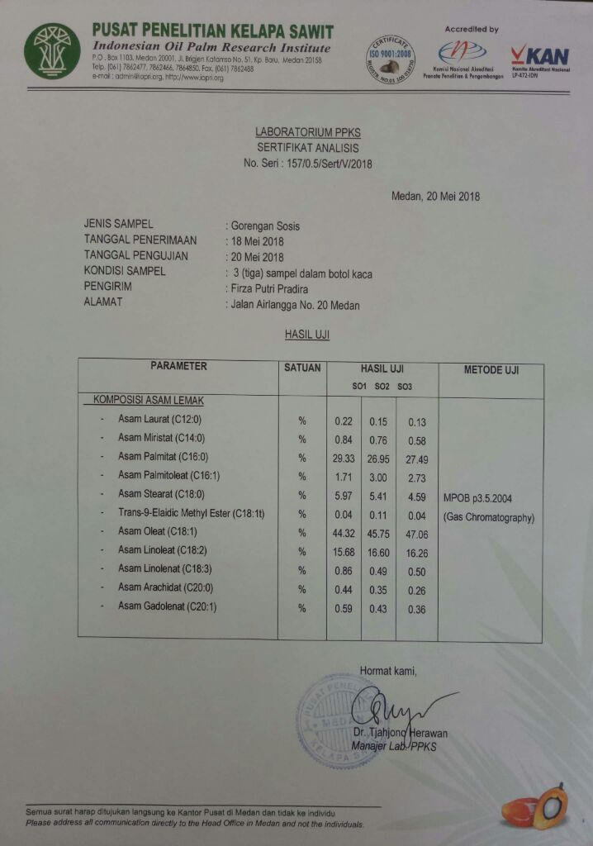

LAMPIRAN 9

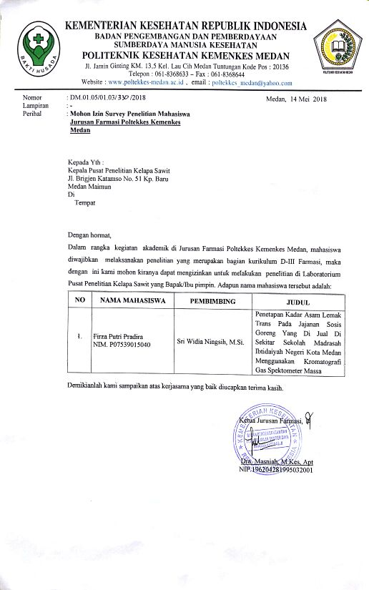

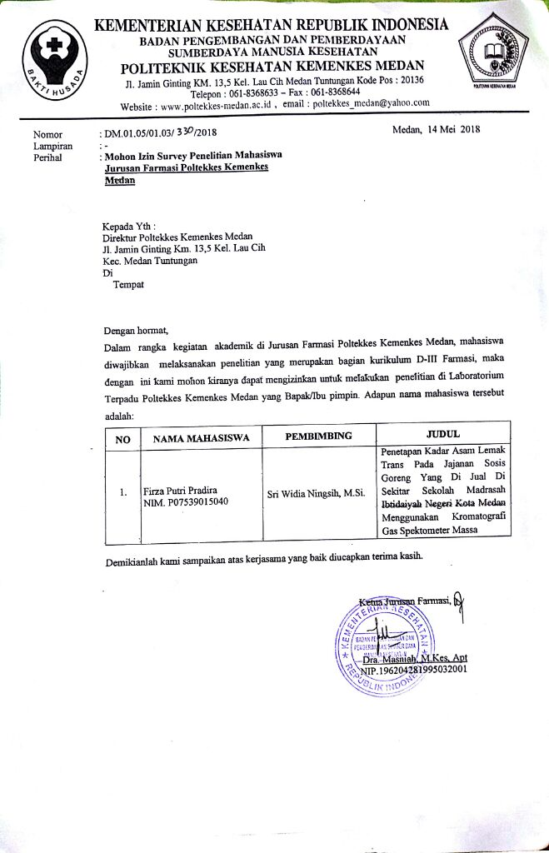LAMPIRAN 10

LAMPIRAN 11

